GOBIERNO DEL ESTADO DE JALISCO

ORGANISMO PÚBLICO DESCENTRALIZADO SERVICIOS DE SALUD JALISCO

BASES

LICITACIÓN PÚBLICA NACIONAL
SECGSSJ-LSCC-001-2024
SIN CONCURRENCIA DEL COMITÉ

“SERVICIO DE CALL CENTER PARA INTERVENCIÓN EN CRISIS PARA EL SALME”

De conformidad con lo previsto por el artículo 134 de la Constitución Política de los Estados Unidos Mexicanos; el artículo 69 numeral 3, de la Ley Orgánica del Poder Ejecutivo del Estado de Jalisco, los artículos 1, 2 y 3 de la Ley del Organismo Público Descentralizado Servicios de Salud Jalisco, artículos 4,5 y 8 fracción V, inciso a) y 27 fracción II, artículos 1, 2, 3, 4 punto 1 fracciones II, III, IV, V, VI, 23, 24, 34, 35, 47, 49, 55 fracción lII, 59, 63, 69, 72, 79,149 y demás relativos de la Ley de Compras Gubernamentales, Enajenaciones y Contratación de Servicios del Estado de Jalisco y sus Municipios, artículos 1, 2, 3, y demás aplicables de su Reglamento y los ordenamientos aplicables en la materia; el Organismo Público Descentralizado Servicios de Salud Jalisco, a través de la Dirección de Gestión Administrativa y la Coordinación de Adquisiciones Constituidas en Unidad Centralizada de Compras, con domicilio en la calle Dr. Baeza Alzaga número 107, Colonia Centro, C.P. 44100, en la ciudad de Guadalajara, Jalisco, México; CONVOCA a las personas físicas y/o jurídicas interesadas en participar en el PROCEDIMIENTO de CONTRATACIÓN mediante la LICITACIÓN PÚBLICA NACIONAL SECGSSJ-LSCC-001-2024 SIN CONCURRENCIA DE COMITÉ, para la contratación del “SERVICIO DE CALL CENTER PARA INTERVENCIÓN EN CRISIS PARA EL SALME” en lo subsecuente el PROCEDIMIENTO DE CONTRATACIÓN, el cual se llevará a cabo con recursos de origen ESTATAL del Ejercicio Presupuestal 2024, partida objeto del gasto 33901. El proceso se llevará de conformidad a lo establecido en las siguientes:

B A S E S

Para los fines de estas BASES, se entenderá por:

LEY | LEY de Compras Gubernamentales, Enajenaciones y Contratación de Servicios del Estado de Jalisco y sus Municipios.
REGLAMENTO | Reglamento de la LEY de Compras Gubernamentales, Enajenaciones y Contratación de Servicios del Estado de Jalisco y sus Municipios.
ORGANISMO | Organismo Público Descentralizado Servicios de Salud Jalisco.
DIRECCIÓN | Dirección de Gestión Administrativa del Organismo Público Descentralizado Servicios de Salud Jalisco.
COORDINACIÓN | Coordinación de Adquisiciones
CONVOCATORIA | Es el llamado a los interesados a participar en determinado procedimiento de adquisiciones o enajenación.
ÁREA REQUIRENTE | Instituto Jalisciense de Salud Mental
BASES | Requisitos y condiciones de participación en que se desarrollará el procedimiento de adquisiciones o enajenación
CONVOCANTE | El ente público que, a través del área requirente y la unidad centralizada de compras, tramita los procedimientos de adquisición y enajenación de bienes en los términos de la LEY.
RUPC | Registro Estatal Único de Proveedores y Contratistas del Estado de Jalisco.
SECGSSJ | Sistema Electrónico de Compras Gubernamentales del Organismo Público Descentralizado Servicios de Salud Jalisco. Ubicado en el portal https://sifssj.jalisco.gob.mx/requisition/tree
DOMICILIO | Dr. Baeza Alzaga Número 107, Colonia Centro, C.P. 44100, Guadalajara, Jalisco. y/o Calpulalpan Número 15, Colonia Centro, C.P. 44100, Guadalajara, Jalisco, México.
PROPUESTA o PROPOSICIÓN | La PROPUESTA técnica y económica que presenten los PARTICIPANTES
PARTICIPANTE o LICITANTE | Persona Física o Jurídica que se registra y, participa en cualquiera de las etapas del procedimiento de contratación, que de manera primordial presenta PROPUESTA o proposición.
PROCEDIMIENTO DE CONTRATACIÓN | LICITACIÓN PÚBLICA NACIONAL SECGSSJ-LSCC-001-2024 SIN CONCURRENCIA DE COMITÉ, “SERVICIO DE CALL CENTER PARA INTERVENCIÓN EN CRISIS PARA EL SALME”
SOBRE | Se refiere al sobre, caja o paquete, en su caso, cerrado de manera que no se pueda modificar su contenido y que contiene la PROPUESTA o PROPOSICIÓN del PARTICIPANTE en cuyo interior se presenta la PROPUESTA técnica y/o económica.
APORTACIÓN CINCO AL MILLAR | Retención del monto total de los contratos de bienes y servicios antes de I.V.A., que será aportado al Fondo Impulso Jalisco, equivalente al 0.5 punto cinco por ciento del valor asignado, previa declaración de voluntad suscrita por el aportante.
CONTRATO | Instrumento Jurídico mediante el cual las partes se comprometen recíprocamente a respetar y cumplir la voluntad expresa de las mismas.
PROVEEDOR o CONTRATISTA | PARTICIPANTE Adjudicado o que cuenta con registro vigente en el RUPC
I.V.A. | Impuesto al Valor Agregado.
UNIDAD CENTRALIZADA DE COMPRAS | Unidad administrativa responsable de las adquisiciones, enajenaciones, arrendamiento de bienes y la contratación de servicios del ente público, que para el caso será la Dirección de Gestión Administrativa a través de la Coordinación de Adquisiciones del Organismo Público Descentralizado Servicios de Salud Jalisco.
COMITÉ | Comité de Adquisiciones del Organismo Público Descentralizado Servicios de Salud Jalisco
ÓRGANO INTERNO DE CONTROL | Órgano Interno de Control con domicilio en Dr. Baeza Alzaga número 107, Colonia Centro, C.P. 44100, en la ciudad de Guadalajara, Jalisco, México.
ÓRGANO DE CONTROL | La Contraloría del Estado.
EMPRESA PRO INTEGRIDAD | Aquella que adopte políticas de integridad empresarial y esté debidamente registrada, ante las autoridades correspondientes.
FONDO | Fondo Impulso Jalisco FIMJA
CONTRATACIONES ABIERTAS | La divulgación y uso de información abierta, accesible y oportuna sobre contrataciones del gobierno, para lograr que los ciudadanos y las empresas puedan participar.
DESECHAMIENTO | Al acto mediante el cual el Comité o el área Contratante o Requirente determinan que una PROPUESTA no es susceptible de ser adjudicada en virtud de no cumplir con los requerimientos técnicos o administrativos.
PAQUETE | Al formado por las partidas en el procedimiento de licitación.
PARTIDA | Cada uno de los elementos que integran el/los bien(es)/servicio a adquirir.
ALTERACIÓN DE DOCUMENTO | Aquel documento que presenta signos o datos de que ha sido variado, modificado o alterado su contenido primigenio.
REQUISITOS DE PARTICIPACIÓN | Son aquellos requisitos legales y administrativos que el PARTICIPANTE debe de cumplir con la finalidad de que sea analizada su PROPUESTA o proposición.
REQUISITOS DE ADJUDICACIÓN | Se refiere a los requisitos legales, técnicos y económicos que el PARTICIPANTE debe de cumplir con la finalidad que la convocante determine emitir el FALLO a su favor.
FIRMA AUTÓGRAFA | Aquella estampada de puño y letra por parte del participante, su apoderado o representante legal.
DICTAMEN TÉCNICO | El que es elaborado por el área requirente mediante el cual, se lleva a cabo la evaluación de los aspectos técnicos y demás características del bien o servicio ofertado por los participantes plasmados en la propuesta técnica
COMPRADOR / RESPONSABLE DEL PROCESO | Al servidor público encargado de tramitar el procedimiento de licitación adscrito a la Coordinación de Adquisiciones.
EMPRESA LOCAL | Aquella que cuenta con domicilio fiscal en el Estado de Jalisco.
IMSS | Instituto Mexicano del Seguro Social
SAT | Servicio de Administración Tributaria
INFONAVIT | Instituto del Fondo Nacional de la Vivienda para los Trabajadores
FALLO o RESOLUCIÓN | Documento emitido por el mediante el cual, una vez realizados los análisis correspondientes respecto de las propuestas presentadas, se establece el o los licitantes adjudicados de cada procedimiento
VENTANILLA | Ventanilla ubicada en la Coordinación de Adquisiciones, en donde los proveedores podrán entregar y recibir documentos, solicitar informes o realizar trámites relacionados con el procedimiento de adquisición.
EMPRESA LOCAL | Aquella que cuenta con domicilio fiscal en el Estado de Jalisco.

CALENDARIO DE ACTIVIDADES
(ACTOS)

A C T O | PERÍODO O DÍA | HORA | LUGAR
Publicación de Convocatoria/Bases | 15 de febrero de 2024 |  | https://sifssj.jalisco.gob.mx
 |  |  | y/o
 |  |  | https://info.jalisco.gob.mx
Recepción de preguntas | 19 de febrero de 2024 | Hasta las 13:00 horas | A través del correo electrónico:
 |  |  | adrycel.flores@jalisco.gob.mx
Registro para el Acto de Junta Aclaratoria | 22 de febrero de 2024 | De las 12:30 a las 12:59 horas | Coordinación de Adquisiciones del O.P.D. Servicios de Salud Jalisco, con domicilio en Calpulalpan #15, Colonia Centro, Guadalajara, Jalisco.
Acto de Junta Aclaratoria | 22 de febrero de 2024 | A partir de las 13:00 horas | Coordinación de Adquisiciones del O.P.D. Servicios de Salud Jalisco, con domicilio en Calpulalpan #15, Colonia Centro, Guadalajara, Jalisco.
Registro para la Presentación de Propuestas. | 26 de febrero de 2024 | De las 13:30 a las 13:59 horas | Coordinación de Adquisiciones del O.P.D. Servicios de Salud Jalisco, con domicilio en Calpulalpan #15, Colonia Centro, Guadalajara, Jalisco.
Acto de Presentación y Apertura de Proposiciones. | 26 de febrero de 2024 | A partir de las 14:00 horas | Coordinación de Adquisiciones del O.P.D. Servicios de Salud Jalisco, con domicilio en Calpulalpan #15, Colonia Centro, Guadalajara, Jalisco.
Acta de FALLO. | 29 de febrero de 2024 | A partir de las 15:00 horas | https://sifssj.jalisco.gob.mx/requisition/tree y/o
 |  |  | https://info.jalisco.gob.mx /o correo electrónico y/o en el DOMICILIO del ORGANISMO

- ESPECIFICACIONES

El objeto del presente procedimiento es para la contratación del “SERVICIO DE CALL CENTER PARA INTERVENCIÓN EN CRISIS PARA EL SALME” conforme a las características señaladas en el ANEXO 1 CARTA DE REQUERIMIENTOS TÉCNICOS, de las presentes bases, las especificaciones y características técnicas se consideran mínimas, por lo que los participantes podrán proponer bienes con especificaciones y características superiores si así lo consideran conveniente.

Las propuestas deberán ser entregadas de manera PRESENCIAL de acuerdo con el CALENDARIO DE ACTIVIDADES en el DOMICILIO citado en la CONVOCATORIA.

- PLAZO, LUGAR Y CONDICIONES

La entrega de los servicios/bienes, objeto de este PROCEDIMIENTO DE CONTRATACIÓN deberá ser de acuerdo con lo establecido en el Anexo 1. Carta de Requerimientos Técnicos. Las obligaciones correrán a partir de la notificación de la RESOLUCIÓN.

La entrega se realizará de acuerdo con lo establecido Anexo 1 Carta de Requerimientos Técnicos y bajo la estricta responsabilidad del Proveedor, quien se asegurará de su adecuada transportación o prestación del servicio, hasta su correcta recepción a entera satisfacción del área requirente.

Se considerará que el PROVEEDOR ha entregado los bienes, objeto de este PROCEDIMIENTO DE CONTRATACIÓN, una vez que en la factura y/o orden de compra correspondiente se plasme el sello y firma del personal técnico responsable y se recabe el oficio de recepción de los bienes/servicios a entera satisfacción por parte del Área Requirente.

- TRAMITE DE PAGO.

I. El PROVEEDOR que resulte adjudicado deberá facturar los bienes o servicios a nombre del ORGANISMO, debiendo cumplir con los requisitos fiscales establecidos por la legislación en la materia, con el Impuesto al Valor Agregado desglosado y especificando con exactitud la cantidad de los bienes o servicios con su precio unitario únicamente con dos decimales, en apego a lo establecido en el CONTRATO o PEDIDO respectivo, y preferentemente estipulará en dicha factura datos de identificación como el número de proceso de adjudicación, número de orden de compra, PEDIDO y/o número de CONTRATO.

II. El PROVEEDOR, para el caso de bienes, tendrá la obligación de realizar la entrega en el almacén que corresponda, de conformidad con lo que se señala en la presente CONVOCATORIA, acompañado de la factura, la impresión del XML de dicha factura, formato de verificación de comprobante fiscal, PDF y XML en formato electrónico generado por el SAT, copia del estado de cuenta o documento bancario en el que se puedan apreciar con claridad los datos bancarios del proveedor, así como copia simple del PEDIDO u orden de compra, copia simple del FALLO o el CONTRATO, copia simple de la garantía de cumplimiento de obligaciones (cuando aplique) y, de ser el caso, cualquier otro documento que le sea requerido al PROVEEDOR, de acuerdo con la naturaleza de la contratación. Para el caso de servicios, el PROVEEDOR tendrá la obligación de realizar la entrega de los documentos señalados en este párrafo, directamente al ÁREA REQUIRENTE.

III. Para el caso de bienes, una vez concluida la recepción, el PROVEEDOR deberá entregar al ÁREA REQUIRENTE o a quien designe el ORGANISMO, para el trámite de pago, la documentación señalada en el párrafo anterior, debidamente firmada y sellada, acompañada del documento que acredite la recepción en el almacén que corresponda.

IV. Para el trámite de pago, el ÁREA REQUIRENTE entregará la siguiente documentación en el ÁREA DE GLOSA, en un plazo máximo de 10 días naturales, contados a partir de la entrega de la documentación señalada en la fracción II, debidamente firmada y sellada, acompañada del documento que acredite la prestación del servicio o la recepción del (de los) bien(es) en el almacén que corresponda:

- Formato denominado “Solicitud de Pago”.
- Oficio de petición del pago suscrito por el área requirente (en el cual se solicite el pago y se estipule la recepción del producto o servicio a entera satisfacción del área requirente).
- Factura sellada y firmada (impresión y archivo electrónico del PDF, XML y verificación del comprobante fiscal).
- PEDIDO u orden de compra original.
- Copia del CONTRATO.
- Copia de la garantía del cumplimiento de obligaciones (cuando sea el caso).
- Original de la entrada de almacén, incorporación patrimonial u hoja de consumo duradero (según corresponda).
- Evidencia y/o soporte documental que acredite la prestación del servicio o recepción del bien.
- Copia de la carátula del estado de cuenta o documento bancario en el que se pueda apreciar con claridad la cuenta bancaria a nombre del PROVEEDOR a la que se efectuará el pago.

V. La Dirección de Finanzas del Organismo procesará la revisión y validación del soporte documental y en su caso el trámite de pago.

Si el expediente (factura y resto del soporte documental) enviados para su pago presentan errores o deficiencias, el ÁREA DE GLOSA los devolverá al ÁREA REQUIRENTE, el área indicará al PROVEEDOR las deficiencias que deberá corregir, o bien subsanará dichos errores o deficiencias. El periodo que transcurra a partir de la indicación de las deficiencias y hasta que el PROVEEDOR presente las correcciones no se computará para efectos del plazo del pago estipulado.

El pago de los servicios quedará condicionado proporcionalmente al pago que el PROVEEDOR deba efectuar, en su caso, por concepto de penas convencionales. Lo anterior, sin perjuicio de que la Dirección de Finanzas, pueda proceder al cobro de las penas convencionales previo al pago correspondiente conforme a lo estipulado en el CONTRATO.

Es requisito indispensable para el pago, que el PROVEEDOR realice la entrega de la garantía de cumplimiento del CONTRATO de los bienes/servicios adjudicados en el supuesto de proceder.

VI. El ORGANISMO podrá efectuar pagos parciales en Moneda Nacional y dentro de los 30 días hábiles siguientes a la correcta presentación del expediente en el área de glosa del ORGANISMO. El pago se realizará mediante transferencia vía electrónica, a la cuenta bancaria que el PROVEEDOR adjudicado proporcione al ORGANISMO.

De ser el caso, de acuerdo con los artículos 76 y 77 de la LEY del Presupuesto, Contabilidad y Gasto Público del Estado de Jalisco, los pagos que se tengan que efectuar con cargo a ejercicios presupuestales futuros, estarán sujetos a la aprobación del presupuesto correspondiente.

  - Vigencia de precios.

La PROPOSICIÓN presentada por los participantes, será bajo la condición de precios fijos hasta la total entrega de los bienes y/o prestación de los servicios. Al presentar su propuesta en la presente licitación, los participantes dan por aceptada esta condición.

Si con posterioridad a la adjudicación del presente proceso se presentan circunstancias económicas de tipo general ajenas a la responsabilidad de las partes, que provoquen directamente un aumento o reducción en los precios, se procederá de acuerdo con lo establecido en el artículo 75 de la LEY.

  - Impuestos y derechos

La Secretaría de la Hacienda Pública aceptará cubrir los impuestos que le correspondan, siempre y cuando se presenten desglosados en las facturas.

- OBLIGACIONES DE LOS PARTICIPANTES.

- Contar con la capacidad administrativa, fiscal, financiera, legal, técnica y profesional para atender el requerimiento en las condiciones solicitadas.

- Presentar al momento del Registro para el Acto de Presentación y Apertura de Propuestas, el Manifiesto de Personalidad anexo a estas BASES, con firma autógrafa del PARTICIPANTE y/o su Representante Legal, junto a una copia legible de la Identificación Oficial Vigente (pasaporte, credencial para votar con fotografía, cédula profesional o cartilla del servicio militar) del Representante Legal o persona Física si fuese el caso, así como la copia de la Identificación Oficial Vigente de la persona que vaya a realizar la entrega del sobre. El incumplimiento de cualquiera de los requisitos solicitados en este apartado imposibilita el registro del PARTICIPANTE en el acto de presentación y apertura de propuestas.

- Presentar todos los documentos y anexos solicitados en el numeral 7 de las presentes BASES, ya que son parte integral de la propuesta, para todos los efectos legales a que haya lugar, a excepción de los documentos opcionales.

- En caso de resultar adjudicado, si el PARTICIPANTE se encontrara dado de baja o no registrado en el Registro Estatal Único de Proveedores y Contratistas, como lo establece el Capítulo III, de la Ley de Compras Gubernamentales, Enajenaciones y Contratación de Servicios del Estado de Jalisco y sus Municipios, deberá realizar su alta antes de la firma del respectivo contrato. Este requisito es factor indispensable para la firma de la orden de compra y/o del contrato. La Dirección de Padrón de Proveedores determinará si su giro está incluido en el ramo de bienes o servicios en que participa. El hecho de no cumplir con lo anterior, de resultar conveniente, el contrato se podrá cancelar y celebrar con el segundo lugar o iniciar un nuevo proceso de adquisición. Para efectos de inscripción o actualización del registro, los interesados deberán cumplir con los requisitos señalados en el artículo 20 de la Ley, así como los referidos en los artículos 20, 21 y 22 de su Reglamento; para ello deberán de acudir a la Dirección de Padrón de Proveedores de la Secretaría de Administración.

- En caso de resultar adjudicado, deberá de suscribir el contrato en los formatos, términos y condiciones que la Dirección Jurídica del ORGANISMO, mismo que atenderá en todo momento a las presentes bases, al anexo 1. Carta de Requerimientos Técnicos, junta aclaratoria y la propuesta participante adjudicado.

- Conservar y mantener en forma confidencial toda información que llegara a su conocimiento necesaria para la elaboración y presentación de sus propuestas, con motivo de esta licitación, sea cual fuere su naturaleza o destino, obligándose por tanto, a abstenerse de comunicarla, divulgarla o utilizarla para sí o en beneficio de terceros, fuese o no con propósito de lucro, o cualquier otra información que se proporcione en forma verbal o por escrito, excepto por requerimiento de Autoridad del orden Judicial o Administrativo competente. Los participantes no tendrán facultades para hacer declaraciones en prensa o cualquier medio de difusión. Tampoco podrán duplicar, grabar, copiar o de cualquier otra forma reproducir información sin la autorización expresa de la convocante. La contravención a lo dispuesto generará la obligación a cargo del participante que la incumpla de indemnizar a la convocante por los daños y perjuicios causados con motivo del incumplimiento.

- JUNTA DE ACLARACIONES.

Los licitantes que estén interesados en participar en el proceso de Licitación podrán presentar sus solicitudes de aclaración a través de correo electrónico y/o presencial en el “domicilio” de manera física y firmada por el representante legal del “participante” de conformidad al anexo de Solicitud de Aclaraciones y de manera digital en formato Word o en su caso podrán ser enviadas en los mismos términos al correo electrónico adrycel.flores@jalisco.gob.mx de acuerdo al CALENDARIO DE ACTIVIDADES, de conformidad con los artículos 62 numeral 4, 63 y 70 de la Ley, 63, 64 y 65 de su Reglamento.

Las solicitudes de aclaración deberán plantearse de manera clara y concisa, además de estar directamente vinculadas con los puntos contenidos en la convocatoria, sus bases y su anexo 1. carta de requerimientos técnicos, indicando el numeral o punto específico con el cual se relaciona.

Las solicitudes que no cumplan con los requisitos señalados podrán ser desechadas por la CONVOCANTE.

Serán atendidas únicamente las solicitudes de aclaración que se hayan recibido en el tiempo y forma establecidos, sin embargo, en el acto de junta de aclaraciones, los asistentes podrán formular cuestionamientos que no hayan sido plasmados en el documento entregado de forma previa, sin embargo, la convocante no tendrá obligación de dar respuesta a éstos en el acta correspondiente, a no ser que, a su juicio, las respuestas otorgadas sean de trascendencia para la convocatoria y sus anexos.

El registro para asistir al acto de junta de aclaraciones se llevará a cabo de conformidad a la fecha y horario establecido en el CALENDARIO DE ACTIVIDADES.

El acto de Junta de Aclaraciones se llevará a cabo de conformidad con el CALENDARIO DE ACTIVIDADES, donde se dará respuesta a las preguntas recibidas.

Las aclaraciones o la ausencia de ellas y los acuerdos tomados en el acto serán plasmados en el Acta de la Junta de Aclaraciones, la cual será parte integral de la presente CONVOCATORIA para los efectos legales a los que haya lugar.

La asistencia de los PARTICIPANTES o sus representantes legales a la junta de aclaraciones y/o visita en sitio, será optativa para los PARTICIPANTES, de conformidad con el articulo 62 numeral 4 de la LEY, pero las determinaciones que se acuerden dentro de la junta de aclaraciones serán de observancia obligatoria para todos aquellos que presenten proposiciones, aun para aquellos que no hayan asistido a las juntas de aclaraciones, o que desconozcan el resultado de dichos actos, esto con fundamento en el artículo 64 del REGLAMENTO.

El acta de la junta de aclaraciones será publicada en el portal, https://sifssj.jalisco.gob.mx/requisition/tree y/o https://info.jalisco.gob.mx en los tableros o estrados de la coordinación de adquisiciones.

- CARACTERÍSTICAS DE LA PROPUESTA.

De conformidad con los artículos 64 y 65 de la Ley, el participante deberá presentar su propuesta técnica y económica mecanografiada o impresa, debidamente firmada, dirigida al ORGANISMO con atención a la “Dirección de Gestión Administrativa” en la que debe constar el desglose de cada uno de los bienes que está ofertando y que la convocante solicita adquirir.

- Todas y cada una de las hojas de la propuesta elaborada por el PARTICIPANTE, deberán presentarse firmadas de forma autógrafa por el titular o su Representante Legal. La no observancia de este inciso podrá ser motivo suficiente para desechar la propuesta.

- Todos los documentos que integren la propuesta deberán presentarse dentro de un sobre cerrado, el cual deberá contener una portada con la fecha, nombre del participante (Razón Social) y número del procedimiento de adquisición. La no observancia de este inciso podrá ser motivo suficiente para desechar la propuesta.

- Los documentos no deberán estar alterados, tachados y/o enmendados. La no observancia de este inciso podrá ser motivo suficiente para desechar la propuesta.

- No se aceptarán opciones, el PARTICIPANTE deberá presentar una sola propuesta. La no observancia de este inciso podrá ser motivo suficiente para desechar la propuesta.

- Toda la documentación elaborada por el participante deberá redactarse en español. Únicamente podrán presentarse certificaciones, folletos, catálogos y/o cualquier tipo de documento informativo en el idioma original, adjuntando traducción simple al español. La no observancia de este inciso podrá ser motivo suficiente para desechar la propuesta.

- Será obligatorio presentar su propuesta con la totalidad de las hojas foliadas en el orden solicitado, por ejemplo: 1/3, 2/3, 3/3.

- La propuesta deberá presentarse en los términos de los formatos establecidos en los anexos 2 (Propuesta Técnica) y 3 (Propuesta Económica).

- El PARTICIPANTE deberá presentar de manera obligatoria, en los términos del formato establecido como Anexo 7 (Declaración de aportación cinco al millar para el Fondo Impulso Jalisco), su aceptación o no aceptación para la aportación cinco al millar del monto total adjudicado antes de I.V.A. para el Fondo.

- La PROPUESTA deberá estar dirigida al ORGANISMO PÚBLICO DESCENTRALIZADO SERVICIOS DE SALUD JALISCO y realizarse con estricto apego a las necesidades planteadas por la convocante en las presentes bases y de acuerdo con las especificaciones requeridas en el Anexo 1. Carta de Requerimientos Técnicos.

- La oferta se presentará en moneda nacional con los precios unitarios, I.V.A. y demás impuestos que en su caso correspondan desglosados. considerar para los cálculos aritméticos únicamente dos decimales. La propuesta deberá incluir todos los costos involucrados, por lo que no se aceptará ningún costo extra o precios condicionados.

- El participante en su propuesta podrá ofertar características superiores a los solicitados, lo cual deberá sustentarse documentalmente y deberá ser corroborado por el área requirente en su dictamen técnico.

La falta de alguna de estas características será causal desechamiento de la PROPUESTA del PARTICIPANTE.

  - Características adicionales de las propuestas.

Para facilitar en el acto de apertura la revisión de los documentos requeridos, se sugiere que éstos sean integrados en una carpeta de tres argollas conteniendo:

- Índice que haga referencia al número de hojas y orden de los documentos.
- Hojas simples de color que separen cada sección de la propuesta en la que se mencione de qué sección se trata.
- Los documentos originales que se exhiban con carácter devolutivo y por lo tanto no deban perforarse, presentarse dentro de micas. El no presentarlos dentro de la mica, exime de responsabilidad a la Unidad Centralizada de Compras de ser firmados y/o foliados.
- Sin grapas ni broches Baco.

La falta de alguna de las características adicionales de la PROPUESTA no será causal de DESECHAMIENTO de la PROPUESTA del PARTICIPANTE.

  - MUESTRAS FÍSICAS.

Para este PROCEDIMIENTO DE CONTRATACIÓN no se requieren muestras físicas.

  - Declaración de Aportación Cinco al Millar para el Fondo Impulso Jalisco.

De conformidad con el artículo 149 de la LEY los PARTICIPANTES deberán de manera obligatoria declarar por escrito en los términos del Anexo 7, su voluntad o su negativa para la aportación/retención cinco al millar del monto total del CONTRATO antes de I.V.A., para que sea destinado al FONDO. Bajo ningún supuesto dicha aportación/retención deberá incrementar su PROPUESTA económica ni repercutir en la calidad de los bienes y/o servicios a entregar, su contravención será causa de desechamiento de la PROPUESTA presentada.

  - Estratificación

En los términos de lo previsto por el apartado 1 del Artículo 68 de la LEY, con el objeto de fomentar la participación de las micro, pequeñas y medianas empresas en los procedimientos de adquisición y arrendamiento de bienes muebles, así como la contratación de servicios que realicen las dependencias y entidades de la Administración Pública Estatal, se deberá considerar el rango del PARTICIPANTE atendiendo a lo siguiente:

Criterios de Estratificación de las Micro, Pequeñas y Medianas Empresas
Tamaño | Sector | Rango de Número de Trabajadores (Empleados Registrados ante el IMSS y Personas Subcontratadas) | Rango de Monto de Ventas Anuales (mdp) | Tope Máximo Combinado*
Micro | Todas | Desde 01 Hasta 10 | Hasta $4 | 4.6
Pequeña | Comercio | Desde 11 Hasta 30 | Desde $4.01 Hasta $100 | 93
 | Industria y Servicios | Desde 11 Hasta 50 |  | 95
Mediana | Comercio | Desde 31 Hasta 100 | Desde 100.01 Hasta $250 | 235
 | Servicios | Desde 51 Hasta 100
 | Industria | Desde 51 Hasta 250 |  | 250
*Tope Máximo Combinado = (Trabajadores) X 10% + (Ventas Anuales) X 90%

- PRESENTACIÓN Y APERTURA DE PROPUESTAS.

Este acto se llevará a cabo de conformidad a la fecha y horario establecido en el CALENDARIO DE ACTIVIDADES de las presentes BASES, en la sala de juntas de la Coordinación de Adquisiciones del O.P.D. Servicios de Salud Jalisco, con domicilio en Calpulalpan #15, Colonia Centro en la Ciudad de Guadalajara, Jalisco, México, de conformidad con lo señalado en artículo 64 de la Ley de Compras Gubernamentales, Enajenaciones y Contratación de Servicios del Estado de Jalisco y sus Municipios.
Los PARTICIPANTES que concurran al acto, deberán de llenar en su totalidad y entregar con firma autógrafa el “Manifiesto de Personalidad” anexo a estas BASES, con firma autógrafa del PARTICIPANTE y/o su Representante Legal, junto a una copia legible de la Identificación Oficial Vigente (pasaporte, credencial para votar con fotografía, cédula profesional o cartilla del servicio militar) del Representante Legal o persona Física si fuese el caso, así como la copia de la Identificación Oficial Vigente de la persona que vaya a realizar la entrega del sobre cerrado. El incumplimiento de cualquiera de los requisitos solicitados en este apartado imposibilita el registro del PARTICIPANTE en el acto de presentación y apertura de propuestas.

Cualquier licitante que no se haya registrado en tiempo y forma, no se tomará en cuenta su propuesta

EL sobre deberá contener la documentación siguiente impresa en papel membretado de la empresa y FIRMADO CADA ANEXO POR EL REPRESENTANTE LEGAL (OBLIGATORIO):

- Anexo 2. (Propuesta Técnica) y transcripción textual del Anexo 1 carta de requerimientos técnicos y Documentos que deberán entregar los PARTICIPANTES señalados en el numeral 1 del Anexo 1 Carta de Requerimientos Técnicos.
- Anexo 3. (Propuesta Económica
- Anexo 4. (Carta de Proposición). Manifiesto libre bajo protesta de decir verdad de contar con la capacidad administrativa, fiscal, financiera, legal, técnica y profesional para atender el requerimiento en las condiciones solicitadas.
- Anexo 5. (Acreditación) y documentos que lo acredite.
  - Presentar copia vigente del Registro Único de Proveedores y Contratistas (RUPC), (en caso de contar con él).
  - Tratándose de personas jurídicas, deberá presentar, además:
    - Original o copia certificada solo para cotejo (se devolverá al término del acto) y copia simple legible de la escritura constitutiva de la sociedad, y en su caso, de las actas donde conste en su caso, la prórroga de la duración de la sociedad, último aumento o reducción de su capital social; el cambio de su objeto de la sociedad, la transformación o fusión de la sociedad; de conformidad con lo señalado en los artículos 182 y 194 de la LEY General de Sociedades Mercantiles.
    - Original o copia certificada solo para cotejo (se devolverá al término del acto) y copia simple legible del poder notarial o instrumento correspondiente del representante legal, en el que se le otorguen facultades para actos de administración; tratándose de Poderes Especiales, se deberá señalar en forma específica la facultad para participar en licitaciones o firmar contratos con el Gobierno.
Los documentos referidos en los numerales A y B deben estar inscritos en el Registro Público de la Propiedad y del Comercio, cuando proceda, en términos del artículo 21 del Código de Comercio.
    - Copia simple de Constancia de Situación Fiscal con fecha de emisión no mayor a 30 días naturales de antigüedad a la fecha del Acto de Presentación y Apertura de Proposiciones.
    - Copia simple del comprobante de domicilio de los PARTICIPANTES, no mayor a 2 meses de antigüedad a la fecha del Acto de Presentación y Apertura de Proposiciones, a nombre de la razón social del PARTICIPANTE.
    - Declaración Anual del ISR completa del ejercicio fiscal del año 2022, con sus anexos y acuse, a excepción de las empresas constituidas en el año en curso.
  - Tratándose de personas físicas, deberá presentar, además:
    - Original de acta de nacimiento, misma que se quedará en el expediente.
    - Copia simple de Constancia de Situación Fiscal con fecha de emisión no mayor a 30 días naturales de antigüedad a la fecha del Acto de Presentación y Apertura de Proposiciones.
    - Copia simple del comprobante de domicilio, no mayor a 2 meses de antigüedad a la fecha del Acto de Presentación y Apertura de Proposiciones, a nombre del PARTICIPANTE.
    - Última declaración del ISR completa del ejercicio fiscal del año 2022, en donde se observe el ingreso acumulado del ejercicio fiscal en comento, a excepción de las personas físicas que iniciaron o reactivaron actividades en el año en curso.
- Anexo 6. (Declaración de Integridad y NO COLUSIÓN de PROVEEDORES).
- Anexo 7. (Declaración de aportación cinco al millar para el fondo impulso Jalisco).
- Anexo 8. (Manifiesto de Opinión Positiva de Cumplimiento de Obligaciones Fiscales).
- Constancia de Opinión del Cumplimiento de Obligaciones Fiscales expedida por el Servicio de Administración Tributaria. Deberá presentarse en sentido positivo de acuerdo con el numeral 22 de las Bases
- Anexo 9 (Manifiesto de Cumplimiento de Obligaciones en Materia de Seguridad Social).
- Constancia de opinión del Cumplimiento de Obligaciones en Materia de Seguridad Social.
- Acuse de la autorización de hacer pública su opinión del cumplimiento generado en el Buzón IMSS. (Señalado en el numeral 23).
- Anexo 10. (Manifiesto de cumplimiento en materia de obligaciones Fiscales INFONAVIT)
- Constancia de situación fiscal emitida por el INFONAVIT.
- Anexo 11. Copia simple de Identificación Oficial Vigente.
- Anexo 12. (Estratificación) Obligatorio solo para participantes MIPYME.
- Anexo 13. Escrito de no conflicto de interés y de no inhabilitación.
- Anexo 14. Manifiesto de objeto social en actividad económica y profesionales
- Anexo 15. Formato libre a través del cual el PROVEEDOR se comprometa a entregar la garantía de cumplimiento, señalada en el numeral 18 de conformidad con lo establecido en el Anexo 16.
- Anexo 17 MANIFIESTO DE RESPONSABILIDAD EN MATERIA DE PROPIEDAD INTELECTUAL

La falta de cualquiera de los documentos anteriormente descritos será motivo de desechamiento, así mismo el error en su presentación, las inconsistencias o discrepancias en los datos contenidos en los escritos, así como su omisión parcial o total de la PROPUESTA del PARTICIPANTE.

  - Este acto se llevará de la siguiente manera:

- Los Participantes que concurran al acto, deberán de llenar en su totalidad y entregar con firma autógrafa el “Manifiesto de Personalidad” anexo a estas BASES, con firma autógrafa del PARTICIPANTE y/o su Representante Legal, junto a una copia legible de la Identificación Oficial Vigente (pasaporte, credencial para votar con fotografía, cédula profesional o cartilla del servicio militar) del Representante Legal o persona Física si fuese el caso. El incumplimiento de cualquiera de los requisitos solicitados en este apartado imposibilita el registro del PARTICIPANTE en el acto de presentación y apertura de propuestas.

- Los Participantes que concurran al acto firmarán un registro para dejar constancia de su asistencia y depositarán en el buzón su sobre cerrado en forma inviolable, con la Razón Social y el número de proceso señalados de manera clara en la carátula del sobre, y en el interior conteniendo la propuesta técnica, económica y demás documentación solicitada.

- En el momento en que se indique, los Participantes registrados ingresarán a la sala, llevándose a cabo la declaración oficial de apertura del acto;

- Se hará mención de los Participantes presentes;

- Se procederá a la apertura de los sobres para extraer la información contenida, verificando la documentación solicitada en el numeral 7 de estas bases, sin que ello implique la evaluación de su contenido.

- La documentación podrá ser rubricada por al menos uno de los participantes, sin que la falta de firma de estos reste validez al acto y/o documentos.

- Se levantará acta que servirá de constancia de la celebración del acto de presentación y apertura de proposiciones, en la que se hará constar el importe de cada una de ellas, dicha acta deberá ser suscrita por el representante de la Contraloría del Estado y/o del Órgano Interno de Control, así como el de la Unidad Centralizada de Compras, rubricarán todos los documentos contenidos en el sobre.

- Todos los documentos presentados se integrarán al expediente del proceso y quedarán en resguardo del comprador adscrito a la Coordinación de Adquisiciones para su análisis.

- No se realizará la apertura de los sobres que no cumplan con los requisitos establecidos en la presente convocatoria, la Ley y/o su Reglamento

  - CRITERIOS PARA LA EVALUACIÓN DE LAS PROPUESTAS Y ADJUDICACIÓN.

Para la evaluación se procederá conforme a lo señalado en el Numeral 2 del Artículo 66 de la Ley de Compras Gubernamentales, Enajenaciones y Contratación de Servicios del Estado de Jalisco y sus Municipios, en los “Procedimientos de Licitación Pública” y en el artículo 69 de su Reglamento, en donde se aceptarán las ofertas que cumplan con los requerimientos establecidos en este proceso y cubran las características técnicas establecidas en el Anexo 1 (Carta de Requerimientos Técnicos).
Acorde a lo previsto por el artículo 67 de la Ley de Compras Gubernamentales Enajenaciones y Contratación de Servicios del Estado de Jalisco y sus Municipios, la evaluación de las propuestas se llevará a cabo siguiendo este orden de prelación:
1.- Se procederá a evaluar el cumplimiento de los requisitos legales y administrativos indispensables para la participación en el procedimiento.
2.- Sólo las propuestas de los participantes que cumplan con la totalidad de los requisitos legales y administrativos pasarán a la etapa de evaluación técnica; en caso de no existir dos propuestas susceptibles de evaluarse técnicamente se procederá a declarar desierta la licitación.
3.- Se procederá a la evaluación económica de las propuestas que hubiesen cumplido con lo señalado en los puntos que anteceden.
Se establece como método de evaluación el “Binario”, mediante el cual sólo se Adjudica a quien cumpla con los requisitos establecidos por la convocante y oferte el precio más bajo, considerando los criterios establecidos en la propia Ley, en este supuesto, la convocante evaluará al menos las dos proposiciones cuyo precio resulte ser más bajo, de no resultar estar solventes, se evaluarán las que les sigan en precio. Para lo cual será indispensable cumplir con los requisitos especificados en el Anexo 1 (Carta de Requerimientos Técnicos).

Se considera que para el presente proceso resulta conveniente utilizar el criterio “BINARIO” en lugar del criterio de puntos y porcentajes o de costo beneficio. “Toda vez que los servicios a adquirir tienen características, metodologías o procesos semejantes, estandarizados y homologados, sin que exista una diferencia sustancial en la oferta posible, por lo que no existe una vinculación entre las características del proveedor y el resultado final, en tal sentido el precio constituye el principal diferenciador entre ellos.”

De acuerdo al numeral 1 del artículo 68 de la LEY, la Unidad Centralizada de Compras podrá distribuir la adjudicación de los bienes o servicios entre los licitantes empatados, bajo los criterios señalados en el numeral 2 del artículo 49 y 68 de la LEY y de conformidad a lo dispuesto en el artículo 70 de su REGLAMENTO.
Para aplicar los criterios de preferencia señalados en el artículo 49 de la Ley, la diferencia de precios se analizará respecto del importe total de las propuestas.

El presente PROCESO DE CONTRATACIÓN podrá ser adjudicado en su totalidad a un solo PARTICIPANTE.

- ACLARACIÓN DE LAS PROPUESTAS.

La Dirección de Gestión Administrativa, o el funcionario que esta designe, o el comprador en su caso, podrán solicitar aclaraciones relacionadas con las propuestas, a cualquier participante por el medio oficial que disponga, con fundamento en lo previsto en el artículo 69 punto 6 de la LEY.

- COMUNICACIÓN.

Salvo lo dispuesto en el párrafo que antecede, desde la apertura de las propuestas y hasta el momento de la notificación de la adjudicación, los PARTICIPANTES no se podrán poner en contacto con la CONVOCANTE, para tratar cualquier aspecto relativo a la evaluación de su propuesta. Cualquier intento por parte de un PARTICIPANTE de ejercer influencia sobre la CONVOCANTE para la evaluación o adjudicación, dará lugar a que se deseche su proposición.

- DESECHAMIENTO DE PROPUESTAS DE LOS PARTICIPANTES.

La Convocante a través de la Unidad Centralizada de Compras, podrá desechar las propuestas total o parcial de los Participantes que incurran en cualquiera de las siguientes situaciones:

- Se encuentren en alguno de los casos previstos por el Artículo 52 de la Ley, o se compruebe su incumplimiento o mala calidad como Proveedor del Gobierno del Estado, y las sanciones aplicadas con motivo de su incumplimiento se encuentren en vigor.
- Si incumple con cualquiera de los requisitos solicitados en las presentes bases y sus anexos.
- Si un socio o administrador forma parte de dos o más de las empresas participantes, o forma parte de alguna empresa a la que se le haya cancelado o suspendido el registro en el Padrón.
- Cuando la propuesta presentada no esté firmada por la persona legalmente facultada para ello.
- La falta de cualquier documento solicitado.
- La presentación de datos falsos.
- Cuando de diversos elementos se advierta la posible existencia de arreglo entre los Participantes para elevar los precios objeto del presente proceso de adquisición.
- Si se acredita que al Participante que corresponda se le hubieren rescindido uno o más contratos por causas imputables al mismo y/o las sanciones aplicadas con motivo de incumplimiento se encuentren en vigor.
- Si el Participante no demuestra tener capacidad administrativa, fiscal, financiera, legal, técnica, de producción o distribución adecuada para atender el requerimiento de los servicios en las condiciones solicitadas.
- Si las ofertas presentadas no se realizan con estricto apego a las necesidades mínimas planteadas por la convocante en las presentes bases, de acuerdo a la descripción de las especificaciones y servicios requeridos.
- Cuando el Participante se niegue a que le practiquen visitas de verificación o inspección por parte de la Convocante, en caso de que ésta decida realizar visitas.
- Cuando se acredite que el importe de la propuesta presentada no guarda relación con los costos que imperan en el mercado o resultan superiores al presupuesto asignado.
- Cuando el carácter de la licitación sea local y el participante no cuente con domicilio fiscal en el Estado de Jalisco.

- SUSPENSIÓN O CANCELACIÓN DEL PROCEDIMIENTO DE ADQUISICIÓN.

La CONVOCANTE a través de la Unidad Centralizada de Compras, podrá cancelar o suspender parcial o totalmente el PROCEDIMIENTO DE CONTRATACIÓN, de acuerdo con las causales que se describen en el numeral 3 del artículo 71 de la LEY y los artículos 74, 75 y 76 de su Reglamento o los supuestos que a continuación se señalan:

- Por caso fortuito o fuerza mayor o cuando ocurran razones de interés general.

- Cuando se detecte algún error en las bases que afecte a la Convocante, al Área Requirente y/o terceros, y éste no se haya podido subsanar en juntas aclaratorias.

- Si se presume o acredita la existencia de irregularidades.

- DECLARACIÓN DE PROCEDIMIENTO DE ADQUISICIÓN DESIERTO.
La Convocante a través de la Unidad Centralizada de Compras podrá declarar parcial o totalmente desierto el proceso de adquisición de conformidad con el artículo 71, numeral 1 de la Ley o los supuestos que a continuación se señalan:

- Cuando se reciba solo una propuesta en el acto de presentación y apertura de propuestas.

- Cuando ninguna de las propuestas cumpla con todos los requisitos solicitados en estas bases.

- Si a criterio de la Convocante ninguna de las propuestas cubre los elementos que garanticen al Gobierno del Estado las mejores condiciones.

- Si posterior a la revisión legal y administrativa no se cuenta con un mínimo de dos propuestas susceptibles de evaluarse técnicamente.

- Cuando la propuesta del participante que resulte ser más económica y que cumpla técnicamente, es superior en un 10% o inferior en un 40% respecto de la media de precios arrojada por la investigación de mercado.

- Si después de efectuada la evaluación técnica y económica no es posible adjudicar a ningún Participante.

- NOTIFICACIÓN DEL FALLO O RESOLUCIÓN.

De conformidad con el CALENDARIO DE ACTIVIDADES se dará a conocer el fallo del presente proceso a través del SECGSSJ y podrá ser notificado al correo electrónico manifestado por el participante en el anexo 4 “Carta Proposición”, sin perjuicio de que los participantes puedan acudir a la Coordinación de Adquisiciones, ubicada en Calpulalpan #15 col. Centro C.P. 44100 en Guadalajara Jalisco, primer piso, donde se les entregará una copia de este.

Así mismo, se fijará un ejemplar en el tablero oficial o en los estrados de la Coordinación de Adquisiciones durante un periodo mínimo de 10 días naturales, siendo de la exclusiva responsabilidad de los participantes el acudir a enterarse de su contenido.
La notificación del dictamen de fallo podrá diferirse en los términos del artículo 65 fracción III de la Ley.
Con la notificación del fallo por el que se adjudica el contrato, las obligaciones derivadas de éste serán exigibles de conformidad al artículo 77 numeral 1 de la Ley.
- FACULTADES DE LA DIRECCIÓN DE GESTIÓN ADMINISTRATIVA
La Convocante resolverá cualquier situación no prevista en estas bases y tendrá las siguientes facultades:
- Dispensar defectos de las propuestas, cuya importancia en sí no sea relevante, siempre que exista la presunción de que el Participante no obró de mala fe.
- Desechar una propuesta cuando se acredite que el costo ofertado por el participante no guarda relación con los costos que imperan en el mercado o con aquellos que obren en el historial de adquisiciones previas.
- Revisar las propuestas. Si existiera error aritmético y/o mecanográfico se reconocerá el resultado correcto y el importe total será el que resulte de las correcciones realizadas, según se establece en el artículo 72 del Reglamento.
- Cancelar, suspender o declarar desierto el proceso.
- Podrá a través de la Coordinación de Adquisiciones, realizar reducciones de las cantidades de los bienes o servicios materia de la licitación pública cuando el presupuesto asignado al procedimiento de adquisición sea rebasado por las proposiciones presentadas o existan circunstancias o motivos justificables que ameriten la reducción

- FIRMA DEL CONTRATO.

Para estar en condiciones de suscribir el contrato, el participante deberá tener público el resultado de la consulta de su opinión del cumplimiento de obligaciones fiscales en materia de seguridad social. En caso de no encontrarse público, se entenderá actualizado el supuesto del artículo 77 numeral 2 de la “Ley”.
El PARTICIPANTE adjudicado se obliga a proporcionar la documentación que le sea requerida y firmar el contrato dentro del plazo de 10 días hábiles contados a partir de la fecha de la NOTIFICACIÓN DE FALLO conforme al numeral 13 de las presentes BASES. Una vez firmado en su totalidad se le proporcionará un ejemplar, previa entrega de las garantías de cumplimiento del contrato, esto de conformidad con el artículo 75 y 76 de la Ley. El contrato podrá ser modificado de acuerdo con lo establecido en los artículos 80 y 81 de la Ley.
Para la celebración del contrato será necesario encontrarse inscrito en el RUPC con registro vigente. Así mismo, la Dirección del Padrón de Proveedores previo a la firma deberá verificar que el proveedor no se encuentre dentro de las listas a que se refiere el artículo 69 B del Código Fiscal de la Federación.
La persona que deberá acudir a la firma del contrato tendrá que ser el Representante Legal acreditando su personalidad jurídica mediante original de su Identificación Oficial vigente (cartilla, pasaporte, cédula profesional o credencial para votar con fotografía), y encontrarse debidamente registrado como representante legal ante la Dirección de Padrón de Proveedores.
Si el interesado no firma el contrato por causas imputables al mismo, el ORGANISMO por conducto de la Dirección de Gestión Administrativa, sin necesidad de un nuevo procedimiento, deberá adjudicar el contrato al participante que haya obtenido el segundo lugar, siempre que la diferencia en precio con respecto a la proposición inicialmente adjudicada no sea superior a un margen del diez por ciento (10%). En caso de que hubiera más de un participante que se encuentre dentro de ese margen, se les convocará a una nueva sesión en donde podrán mejorar su oferta económica y se adjudicará a quien presente la de menor precio.
De resultar conveniente se podrá cancelar e iniciar un nuevo proceso de adquisición.

Si el monto máximo adjudicado resulta igual o inferior a trecientas UMA´S, la CONVOCANTE emitirá un Pedio u Orden de compra sin necesidad de elaborar el instrumento contractual
- Vigencia del Contrato.

El contrato a celebrarse con el participante que resulte adjudicado en el presente proceso tendrá una vigencia a partir a partir del 01 de marzo de 2024 y hasta el 05 de diciembre del 2024, mismo que podrá prorrogarse a solicitud de la dependencia requirente siempre y cuando se encuentre debidamente justificado, conforme a lo previsto en el artículo 80 de la ley.
17. Anticipo.
NO APLICA
18. Garantías.
En caso de que el monto total del contrato incluyendo el I.V.A. sea superior al equivalente a cuatro mil unidades de medida y actualización (UMAS) el Proveedor deberá entregar una garantía del 10% (diez por ciento) del monto total del contrato I.V.A. incluido, para responder por el cumplimiento de las obligaciones establecidas en las presentes bases y en el contrato respectivo, de conformidad a la normatividad vigente.
Las garantías podrán otorgarse mediante cheque certificado o de caja expedido a favor de la Secretaría de la Hacienda Pública o a través de fianza que deberá ser expedida por afianzadora nacional y contener el texto del Anexo 16 (fianza del 10% del cumplimiento del contrato) a favor del ORGANISMO PÚBLICO DESCENTRALIZADO SERVICIOS DE SALUD JALISCO de conformidad con los artículos 76 fracción IX y 84 de la Ley. Dichas garantías deberán constituirse en moneda nacional y estarán en vigor a partir de la fecha del contrato, pudiendo ser exigibles en cualquier tiempo.
18.1. Liberación de Garantías.

Para la liberación de la(s) garantía(s) de cumplimiento y/o de anticipo, una vez transcurrida(s) la(s) vigencia(s) de la(s) misma(s) (hasta 12 meses posteriores a la fecha de vencimiento del contrato), el PROVEEDOR deberá presentar en la COORDINACIÓN DE ADQUISICIONES una solicitud de liberación mediante escrito libre, firmado por el representante legal, en el que señale razón social o nombre de la persona física, número y nombre del procedimiento de contratación, número de contrato, nombre de la institución que emite la garantía, número de identificación de la garantía y monto. La solicitud de liberación deberá acompañarse de copia simple de la garantía de cumplimiento y/o de anticipo.
La COORDINACIÓN DE ADQUISICIONES será la encargada de notificar al ÁREA REQUIRENTE la solicitud de liberación, y esta última notificará a la primera sobre la viabilidad de liberar la garantía de la que se trate, mediante documento en el que se señale la entera satisfacción del (de los) bien(es) o servicio(s) recibido(s). Finalmente, la Dirección de Gestión Administrativa, a través de la COORDINACIÓN DE ADQUISICIONES del Organismo, emitirá el oficio de liberación de garantía de cumplimiento y/o de anticipo.
19. Sanciones:
Se podrá cancelar/rescindir el pedido y/o contrato y podrá hacerse efectiva la garantía de cumplimiento de contrato conforme lo dispuesto en el artículo 116 de la Ley, así como 111, 113 y 114 de su Reglamento en los siguientes casos:
- Por negativa del Representante Legal del Proveedor, para formalizar, por causas imputables a él, su contrato en el término de 10 diez días hábiles contados a partir de la fecha de la notificación del FALLO.
- Cuando el Proveedor no cumpla con alguna de las obligaciones estipuladas en el contrato.
- Cuando hubiese transcurrido el plazo adicional que se concede a los proveedores, para corregir las causas de rechazos que en su caso se efectúen.
- En caso de entregar bienes y/o servicios con especificaciones diferentes a las ofertadas, la Dirección de Gestión Administrativa considerará estas variaciones como un acto doloso y será razón suficiente para hacer efectiva la garantía de cumplimiento de contrato y la cancelación total del pedido y/o contrato, aun cuando el incumplimiento sea parcial e independientemente de los procedimientos legales que se originen.
- En caso de rescisión del contrato por parte del ORGANISMO por cualquiera de las causas previstas en las presentes bases o en el contrato.

20. De la penalización por atraso en la entrega.
En caso de que EL PROVEEDOR tenga atraso en la entrega de los servicios por cualquier causa que no sea derivada del ORGANISMO, el ÁREA REQUIRENTE le aplicará una pena convencional de conformidad a la siguiente tabla:
DÍAS DE ATRASO (NATURALES) | % DE LA SANCIÓN SOBRE EL MONTO TOTAL DEL CONTRATO
De 01 uno hasta 05 cinco | 3% tres por ciento
De 06 seis hasta 10 diez | 6% seis por ciento
De 11 once hasta 20 veinte | 10% diez por ciento
De 21 veintiún días de atraso en adelante | Se rescindirá el contrato a criterio del ORGANISMO

21. Del rechazo y devoluciones.
En caso de que el servicio prestado por el proveedor sea falto de calidad en general, no se presente con elementos capacitados, o no cumpla con las diferentes especificaciones solicitadas, el ORGANISMO requirente podrá rechazarlos, en caso de haberse realizado el pago, el proveedor se obliga a devolver las cantidades pagadas con los intereses correspondientes, aplicando una tasa equivalente al interés legal sobre el monto a devolver, lo anterior sin perjuicio de que se pueda hacer efectiva la garantía señalada en el numeral 18 de las presentes bases, y ejercerse las acciones correspondientes por daños y perjuicios.
Aunado a lo anterior, se deberá dar vista a la Dirección Jurídica del ORGANISMO, de la dependencia competente para efectos de que se proceda a llevar a cabo el procedimiento correspondiente en términos de la normatividad aplicable por el incumplimiento del proveedor.
22. DE LA OPINIÓN POSITIVA DE LAS OBLIGACIONES FISCALES (SAT).
El Participante deberá de presentar el documento vigente expedido por el Servicio de Administración Tributaria (SAT) en el que se emite la opinión del cumplimiento de obligaciones fiscales, para lo anterior, deberá solicitar al SAT el documento actualizado donde emita opinión sobre el cumplimiento de sus obligaciones fiscales. La obtención de dicho documento deberá realizarse por Internet en la página del SAT, en la opción “Mi portal”, con la CIECF.
Dicho documento se deberá presentar en sentido positivo con vigencia no mayor a 30 días naturales a la fecha establecida para la Presentación y Apertura de Propuestas y se verificará el código QR contenido en el documento, para lo cual el participante deberá cerciorarse de que la impresión de este sea legible para llevar a cabo la verificación.
Las inconsistencias en este punto serán motivo de desechamiento de la propuesta del participante.
23. DE LA OPINIÓN POSITIVA DE LAS OBLIGACIONES EN MATERIA DE SEGURIDAD SOCIAL (IMSS).
Documento expedido por el Instituto Mexicano del Seguro Social en el que se emite la opinión del cumplimiento de obligaciones en materia de Seguridad Social, o en su caso el documento del cual se desprenda que no cuenta con trabajadores dados de alta.
Dicho documento se deberá presentar en sentido positivo y con fecha de expedición dentro del periodo comprendido a partir de la publicación de las “Bases” hasta el día del acto de “Presentación y Apertura de Propuestas”, el cual se verificará el código QR contenido en el documento, para lo cual el “Participante” deberá cerciorarse de que la impresión de este sea legible para llevar a cabo la verificación.
El “Participante” deberá autorizar al IMSS a hacer público el resultado de la consulta de su opinión del cumplimiento de obligaciones fiscales en materia de seguridad social, según el siguiente procedimiento:
I. Ingresar al Buzón IMSS, por la página electrónica del Instituto (www.imss.gob.mx/buzonimss), a través del medio de autenticación correspondiente.
II. Del menú, seleccionar la opción "Cobranza".
III. Del menú, seleccionar la opción "32D Autorización de Opinión Pública" y después la opción "Autorizo hacer pública mi opinión del cumplimiento".
IV. Dar clic en el botón "Guardar" y firmar mediante la e.firma.
V. El Buzón IMSS generará el acuse correspondiente, mismo que se deberá presentar dentro de la propuesta del participante, como parte del ANEXO 9.

Asimismo, el “Participante” deberá, mediante la suscripción del ANEXO 9, manifestar su consentimiento expreso para que el ORGANISMO a través de sus áreas competentes, lleve a cabo la consulta en línea de su opinión del cumplimiento de sus obligaciones fiscales en materia de seguridad social o del resultado de dicha opinión.
24. DE LA OPINIÓN POSITIVA DE LAS OBLIGACIONES FISCALES (INFONAVIT).
Dicho documento se deberá presentar en sentido positivo con vigencia no mayor a 30 días de la fecha establecida para la presentación y apertura de propuestas, el cual se verificará el código QR contenido en el documento, para lo cual el “Participante” deberá cerciorarse de que la impresión del mismo sea legible para llevar a cabo la verificación.
Las inconsistencias en este punto serán motivo de desechamiento de la “Propuesta” del “Participante”.

Lo anterior en términos del acuerdo del H. Consejo de Administración del Instituto del Fondo Nacional de la Vivienda para los Trabajadores por el que se emiten las Reglas para la obtención de la constancia de situación fiscal en materia de aportaciones patronales y entero de descuentos, publicado en el Diario Oficial de la Federación el 28 veintiocho de junio del 2017 dos mil diecisiete.

25. INCONFORMIDADES.
Se dará curso al procedimiento de inconformidad de acuerdo con lo establecido en los artículos 90, 91 y 92 de la Ley.
26. DERECHOS DE LOS LICITANTES Y PROVEEDORES.
- Inconformarse en contra de los actos de la licitación, su cancelación y la falta de formalización del contrato en términos de los artículos 90 a 109 de la Ley;
- Tener acceso a la información relacionada con la convocatoria, igualdad de condiciones para todos los interesados en participar y que no sean establecidos requisitos que tengan por objeto o efecto limitar el proceso de competencia y libre concurrencia.
- Derecho al pago en los términos pactados en el Contrato, o cuando no se establezcan plazos específicos dentro de los veinte días naturales siguientes a partir de la entrega de la factura respectiva, previa entrega de los bienes o prestación de los servicios en los términos del contrato de conformidad con el artículo 87 de la Ley;
- Solicitar ante cualquier diferencia derivada del cumplimiento de los contratos o pedidos el proceso de conciliación en términos de los artículos 110 a 112 de la Ley;
- Denunciar cualquier irregularidad o queja derivada del procedimiento ante el órgano correspondiente.

El Órgano Interno de Control del ORGANISMO tiene su domicilio en Dr. Baeza Alzaga #107 col. Centro, C.P. 44100, Guadalajara, Jalisco
La Contraloría del Estado de Jalisco tiene su domicilio en Av. Ignacio L. Vallarta número No. 1252, Col. Americana, Guadalajara, Jalisco.

Guadalajara, Jalisco; 15 de febrero de 2024.

LICITACIÓN PÚBLICA NACIONAL
SECGSSJ-LSCC-001-2024
SIN CONCURRENCIA DEL COMITÉ
“SERVICIO DE CALL CENTER PARA INTERVENCIÓN EN CRISIS PARA EL SALME”

RELACIÓN DE ANEXOS

DOCUMENTACIÓN QUE CONTENDRÁ LA OFERTA A PRESENTAR EN HOJA MEMBRETADA DE LA EMPRESA | Punto de referencia 7 inciso | Entrega
 |  | Si | No
Anexo 2. (Propuesta Técnica) y transcripción textual del Anexo 1 carta de requerimientos técnicos. | a)
Anexo 3. (Propuesta Económica). | b)
Anexo 4. (Carta de Proposición). Manifiesto libre bajo protesta de decir verdad de contar con la capacidad administrativa, fiscal, financiera, legal, técnica y profesional para atender el requerimiento en las condiciones solicitadas. | c)
Anexo 5. (Acreditación) o documentos que lo acredite.  - Presentar copia vigente del Registro Único de Proveedores y Contratistas (RUPC), (en caso de contar con él).  - Tratándose de personas jurídicas, deberá presentar, además:  - Original o copia certificada solo para cotejo (se devolverá al término del acto) y copia simple legible de la escritura constitutiva de la sociedad, y en su caso, de las actas donde conste en su caso, la prórroga de la duración de la sociedad, último aumento o reducción de su capital social; el cambio de su objeto de la sociedad, la transformación o fusión de la sociedad; de conformidad con lo señalado en los artículos 182 y 194 de la LEY General de Sociedades Mercantiles.  - Original o copia certificada solo para cotejo (se devolverá al término del acto) y copia simple legible del poder notarial o instrumento correspondiente del representante legal, en el que se le otorguen facultades para actos de administración; tratándose de Poderes Especiales, se deberá señalar en forma específica la facultad para participar en licitaciones o firmar contratos con el Gobierno.  Los documentos referidos en los numerales A y B deben estar inscritos en el Registro Público de la Propiedad y del Comercio, cuando proceda, en términos del artículo 21 del Código de Comercio.  - Copia simple de Constancia de Situación Fiscal con fecha de emisión no mayor a 30 días naturales de antigüedad a la fecha del Acto de Presentación y Apertura de Proposiciones.  - Copia simple del comprobante de domicilio de los PARTICIPANTES, no mayor a 2 meses de antigüedad a la fecha del Acto de Presentación y Apertura de Proposiciones, a nombre de la razón social del PARTICIPANTE.  - Declaración Anual del ISR completa del ejercicio fiscal del año 2022, con sus anexos y acuse, a excepción de las empresas constituidas en el año en curso.  - Tratándose de personas físicas, deberá presentar, además:  - Original de acta de nacimiento, misma que se quedara en el expediente.  - Copia simple de Constancia de Situación Fiscal con fecha de emisión no mayor a 30 días naturales de antigüedad a la fecha del Acto de Presentación y Apertura de Proposiciones.  - Copia simple del comprobante de domicilio, no mayor a 2 meses de antigüedad a la fecha del Acto de Presentación y Apertura de Proposiciones, a nombre del PARTICIPANTE.  - Declaración del ISR completa del ejercicio fiscal del año 2022, en donde se observe el ingreso acumulado del ejercicio fiscal en comento, a excepción de las personas físicas que iniciaron o reactivaron actividades en el año en curso. | d)
Anexo 6. (Declaración de Integridad y NO COLUSIÓN de PROVEEDORES). | e)
Anexo 7. (Declaración de aportación cinco al millar para el fondo impulso Jalisco). | f)
Anexo 8. (Manifiesto de Opinión Positiva de Cumplimiento de Obligaciones Fiscales) | g)
Constancia de Opinión del Cumplimiento de Obligaciones Fiscales expedida por el Servicio de Administración Tributaria. Deberá presentarse en sentido positivo de acuerdo con el numeral 22 de las Bases. | h)
Anexo 9. (Manifiesto de Cumplimiento de Obligaciones en Materia de Seguridad Social) | i)
Constancia de Opinión del Cumplimiento de Obligaciones en Materia de Seguridad Social. | j)
Acuse de la autorización de hacer pública su opinión del cumplimiento generado en el Buzón IMSS. (Señalado en el numeral 23) | k)
Anexo 10. (Manifiesto de cumplimiento de Obligaciones Fiscales INFONAVIT) | l)
Constancia de situación fiscal emitida por el INFONAVIT. | m)
Anexo 11. Copia simple de Identificación Oficial Vigente. | n)
Anexo 12. (Estratificación) Obligatorio solo para participantes MIPYME | o)
Anexo 13. Escrito de no conflicto de interés y de no inhabilitación. | p)
Anexo 14. Manifiesto de objeto social en actividad económica y profesionales. | q)
Anexo 15. Formato libre a través del cual el PROVEEDOR se comprometa a entregar la garantía de cumplimiento, señalada en el numeral 18 de conformidad con lo establecido en el Anexo 16. | r)
Anexo 17 MANIFIESTO DE RESPONSABILIDAD EN MATERIA DE PROPIEDAD INTELECTUAL

SOLICITUD DE ACLARACIONES
LICITACIÓN PÚBLICA NACIONAL
SECGSSJ-LSCC-001-2024
SIN CONCURRENCIA DEL COMITÉ
“SERVICIO DE CALL CENTER PARA INTERVENCIÓN EN CRISIS PARA EL SALME”

NOTAS ACLARATORIAS
1 | La CONVOCATORIA no estará a discusión en la Junta de Aclaraciones, ya que el objetivo de esta es EXCLUSIVAMENTE la aclaración de las dudas formuladas en este documento.
2 | Solo se considerarán las solicitudes recibidas en tiempo y forma, conforme a las características del numeral 5 de la CONVOCATORIA.
3 | Para facilitar la respuesta de sus preguntas deberá de presentarlas en formato digital en Word.
De conformidad al artículo 63 de la LEY de Compras Gubernamentales, Enajenaciones y Contratación de Servicios del Estado de Jalisco y sus Municipios y artículo 64 de su Reglamento, en mi calidad de persona física/representante legal de la empresa, manifiesto bajo protesta de decir verdad lo siguiente: Es mi interés en participar en la LICITACIÓN PÚBLICA NACIONAL SECGSSJ-LSCC-001-2024 SIN CONCURRENCIA DEL COMITÉ

Licitante:
Dirección:
Teléfono:
Correo:
No. De PROVEEDOR:
(Nota: En caso de no contar con él, manifestar bajo protesta de decir verdad que se compromete a inscribirse en el RUPC en caso de resultar adjudicado)
Firma:

CONSECUTIVO | PARTIDA Y/O PUNTO DE CONVOCATORIA | PREGUNTA

LICITACIÓN PÚBLICA NACIONAL
SECGSSJ-LSCC-001-2024
SIN CONCURRENCIA DEL COMITÉ
“SERVICIO DE CALL CENTER PARA INTERVENCIÓN EN CRISIS PARA EL SALME”

MANIFIESTO DE PERSONALIDAD

Guadalajara Jalisco, a ___ de ____ del 2024.

ORGANISMO PÚBLICO DESCENTRALIZADO
SERVICIOS DE SALUD JALISCO
PRESENTE.

AT’N: Mtra. Maribel Becerra Bañuelos
Directora de Gestión Administrativa

Declaro bajo protesta de decir verdad, que cuento con las facultades suficientes para intervenir en el Acto de Presentación y Apertura de Proposiciones y presentar la PROPUESTA en sobre cerrado (a nombre propio/a nombre de mi representada) en mi carácter de (persona física/representante legal/apoderado) asimismo, manifiesto que (no me encuentro/mi representada no se encuentra) en ninguno de los supuestos establecidos en el artículo 52 de la LEY de Compras Gubernamentales, Enajenaciones y Contratación de Servicios del Estado de Jalisco y sus Municipios.

La presentación de este documento es de carácter obligatorio. Sin él no se podrá participar ni entregar PROPUESTA alguna ante la UNIDAD CENTRALIZADA DE COMPRAS, de conformidad con el artículo 59, numeral 1 párrafos VI y VIII de la LEY de Compras Gubernamentales, Enajenaciones y Contratación de Servicios del Estado de Jalisco y sus Municipios.

Nota: en caso de no ser el representante legal, este documento fungirá como Carta Poder simple, por lo que la figura de la persona que asista será la de “Apoderado”, y en cuyo caso, este documento deberá ser firmado también por el Representante Legal.

ATENTAMENTE

________________________________
Nombre y firma del Participante o Representante Legal del mismo.

ATENTAMENTE

___________________________________
Nombre y firma de quien recibe el poder

LICITACIÓN PÚBLICA NACIONAL
SECGSSJ-LSCC-001-2024
SIN CONCURRENCIA DEL COMITÉ
“SERVICIO DE CALL CENTER PARA INTERVENCIÓN EN CRISIS PARA EL SALME”
ANEXO 1. CARTA DE REQUERIMIENTOS TÉCNICOS

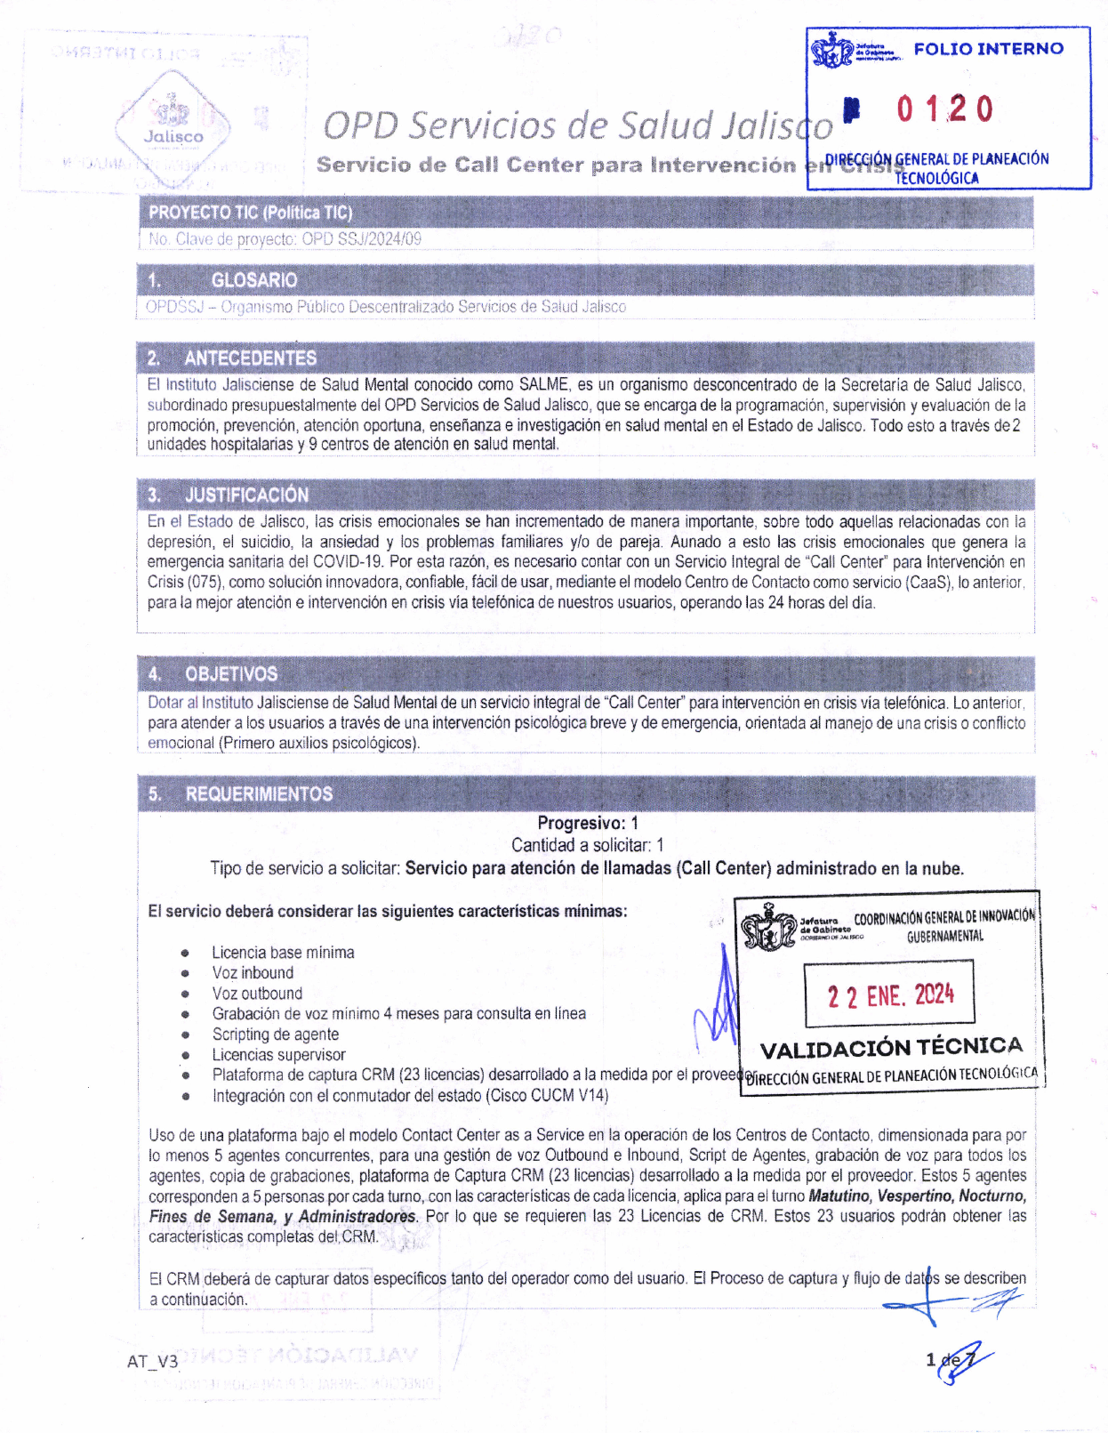

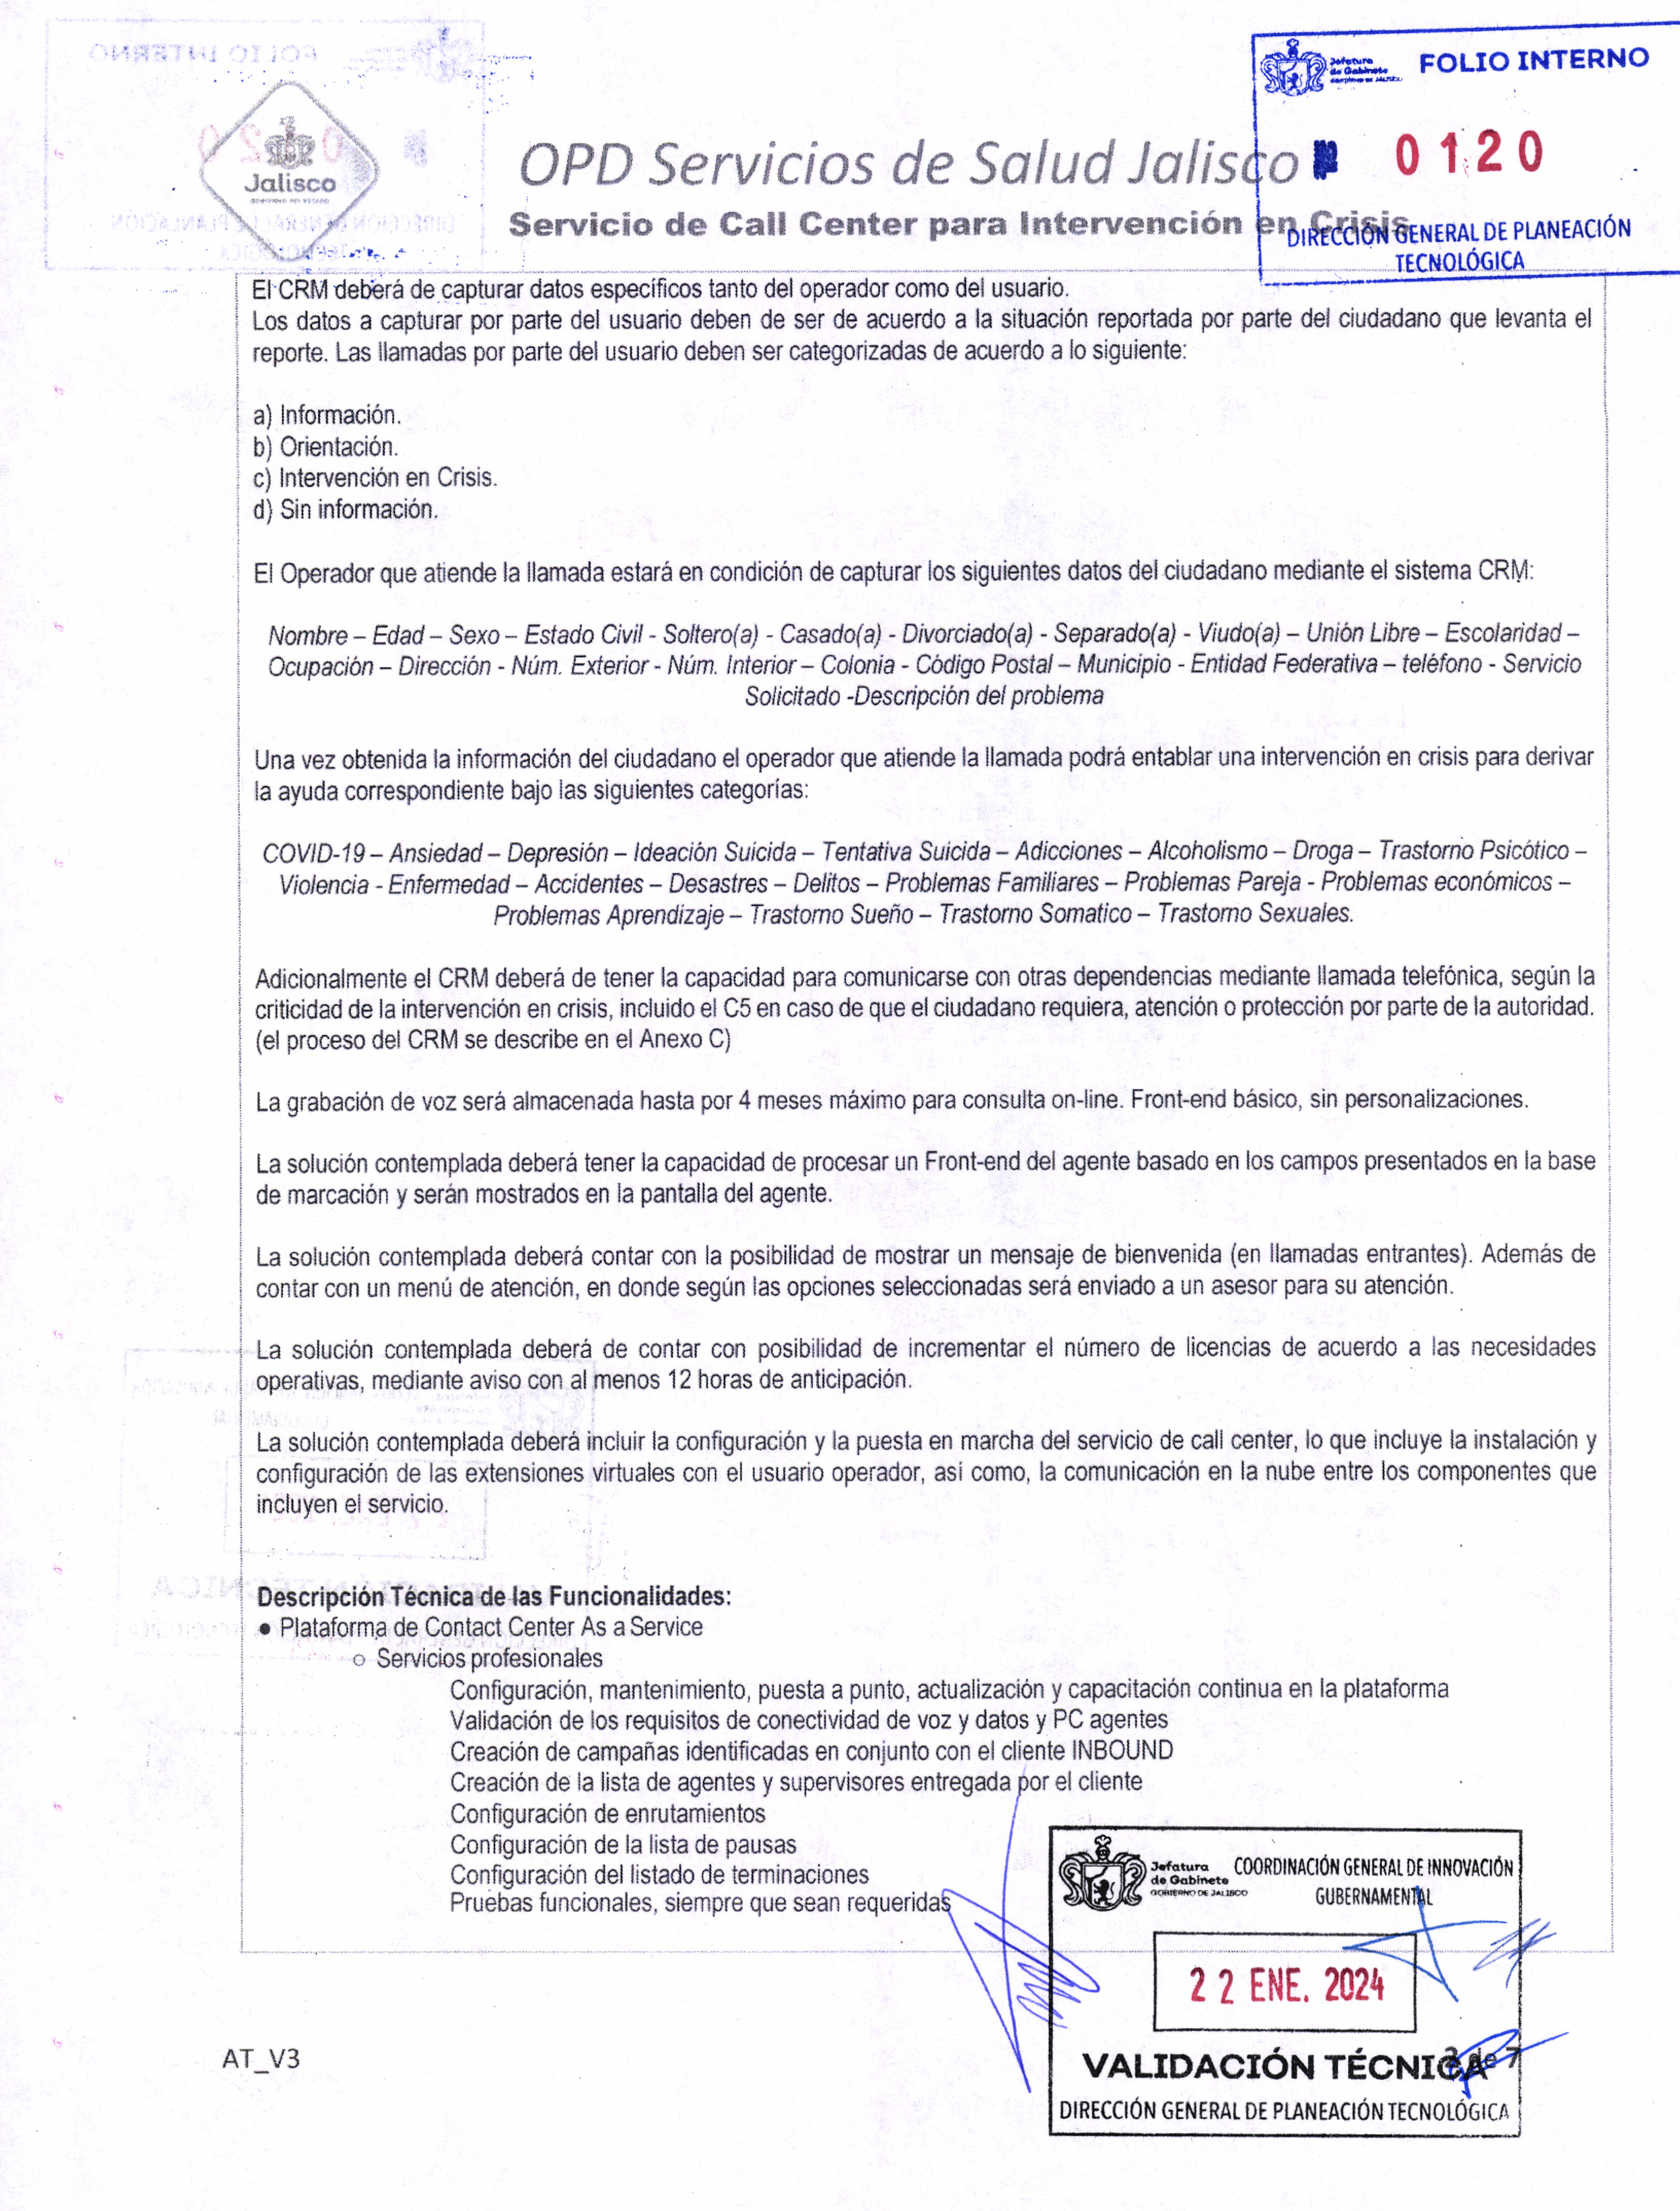
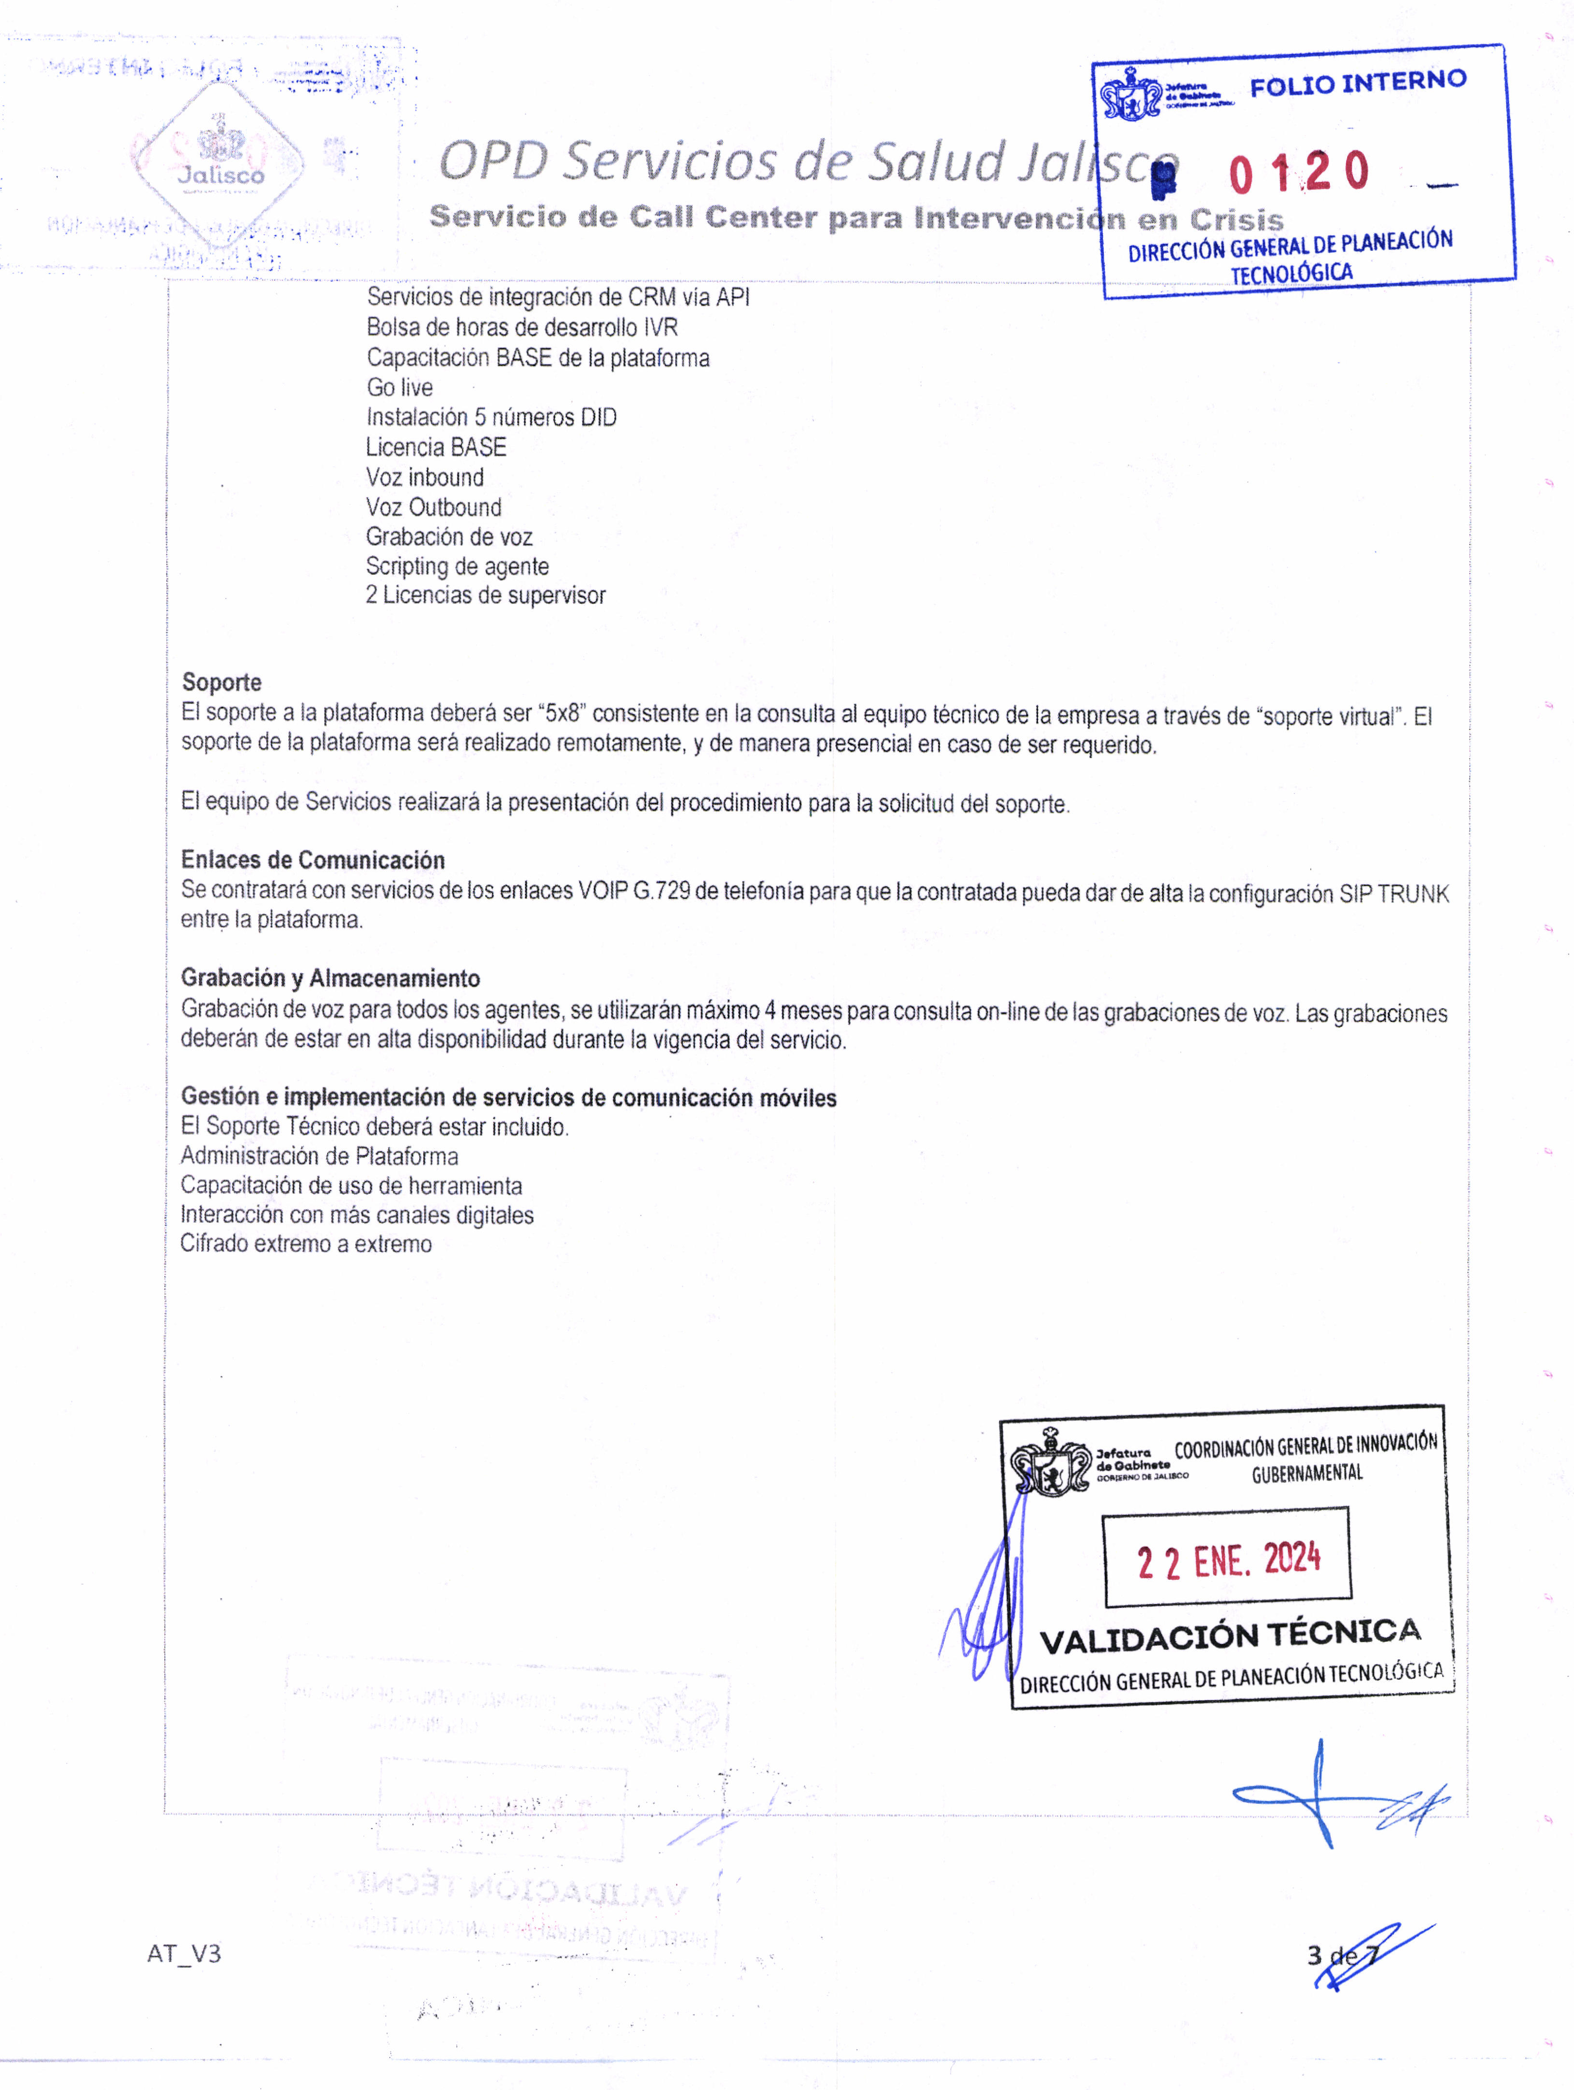
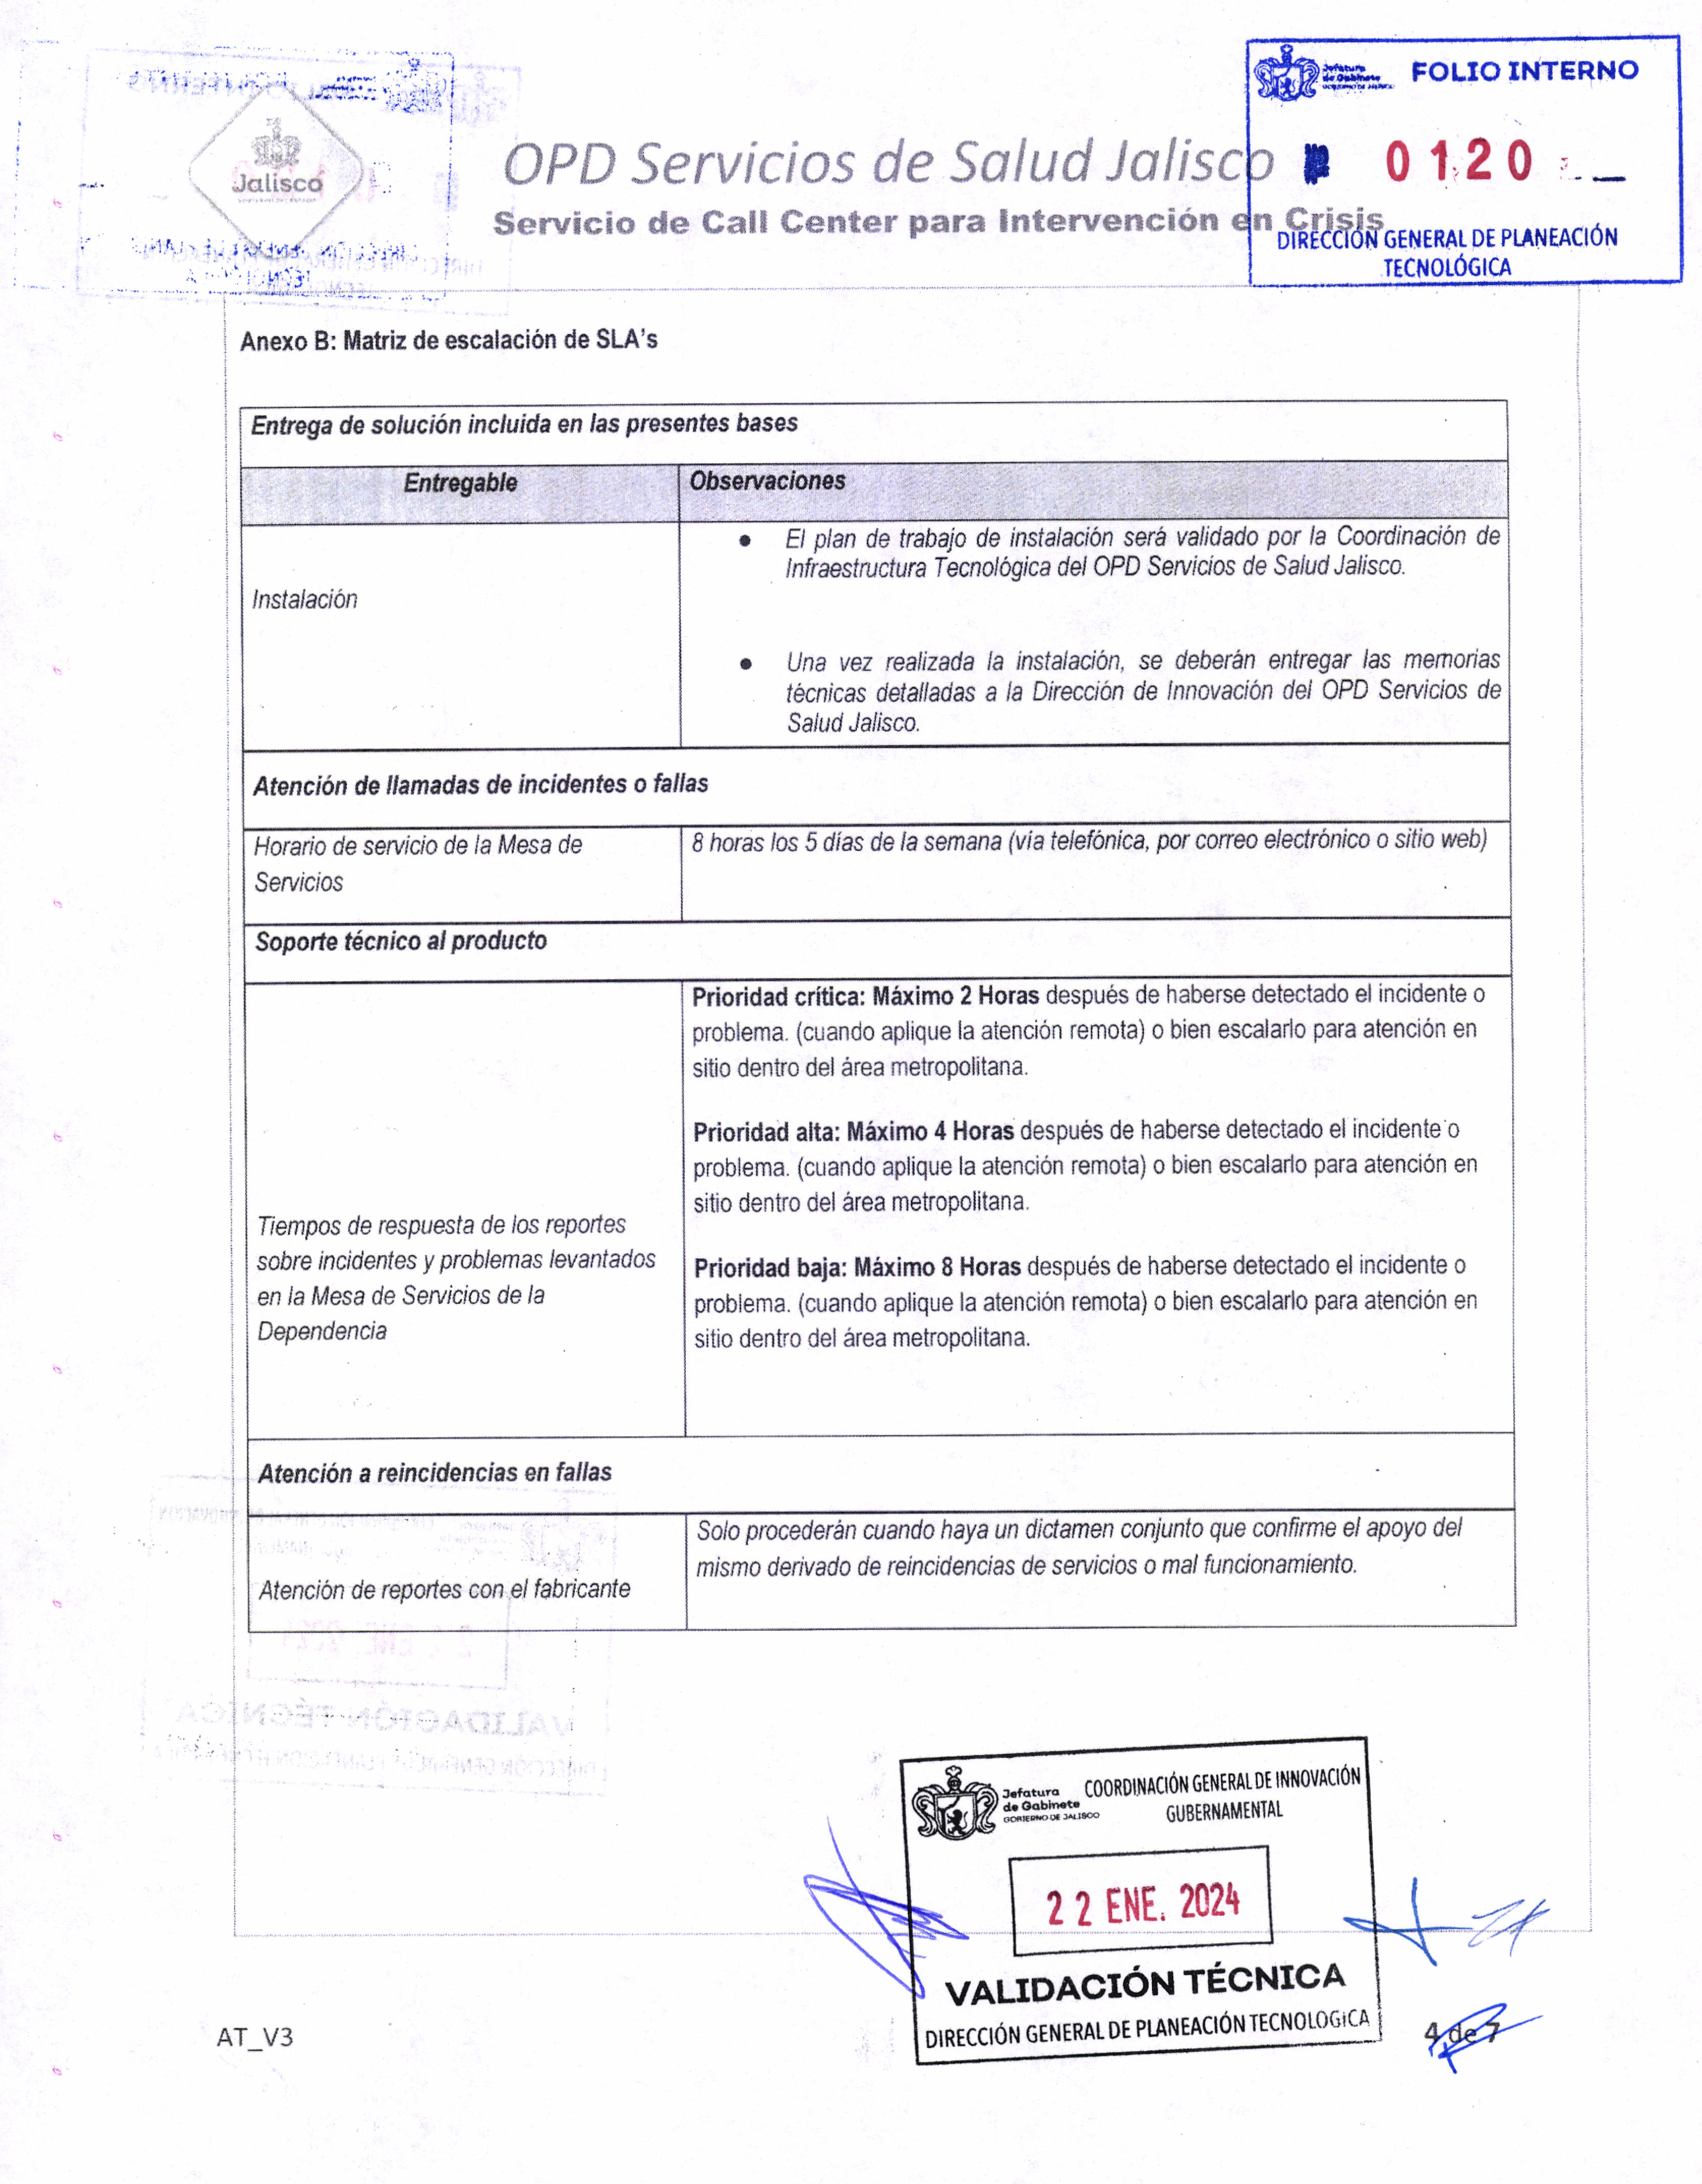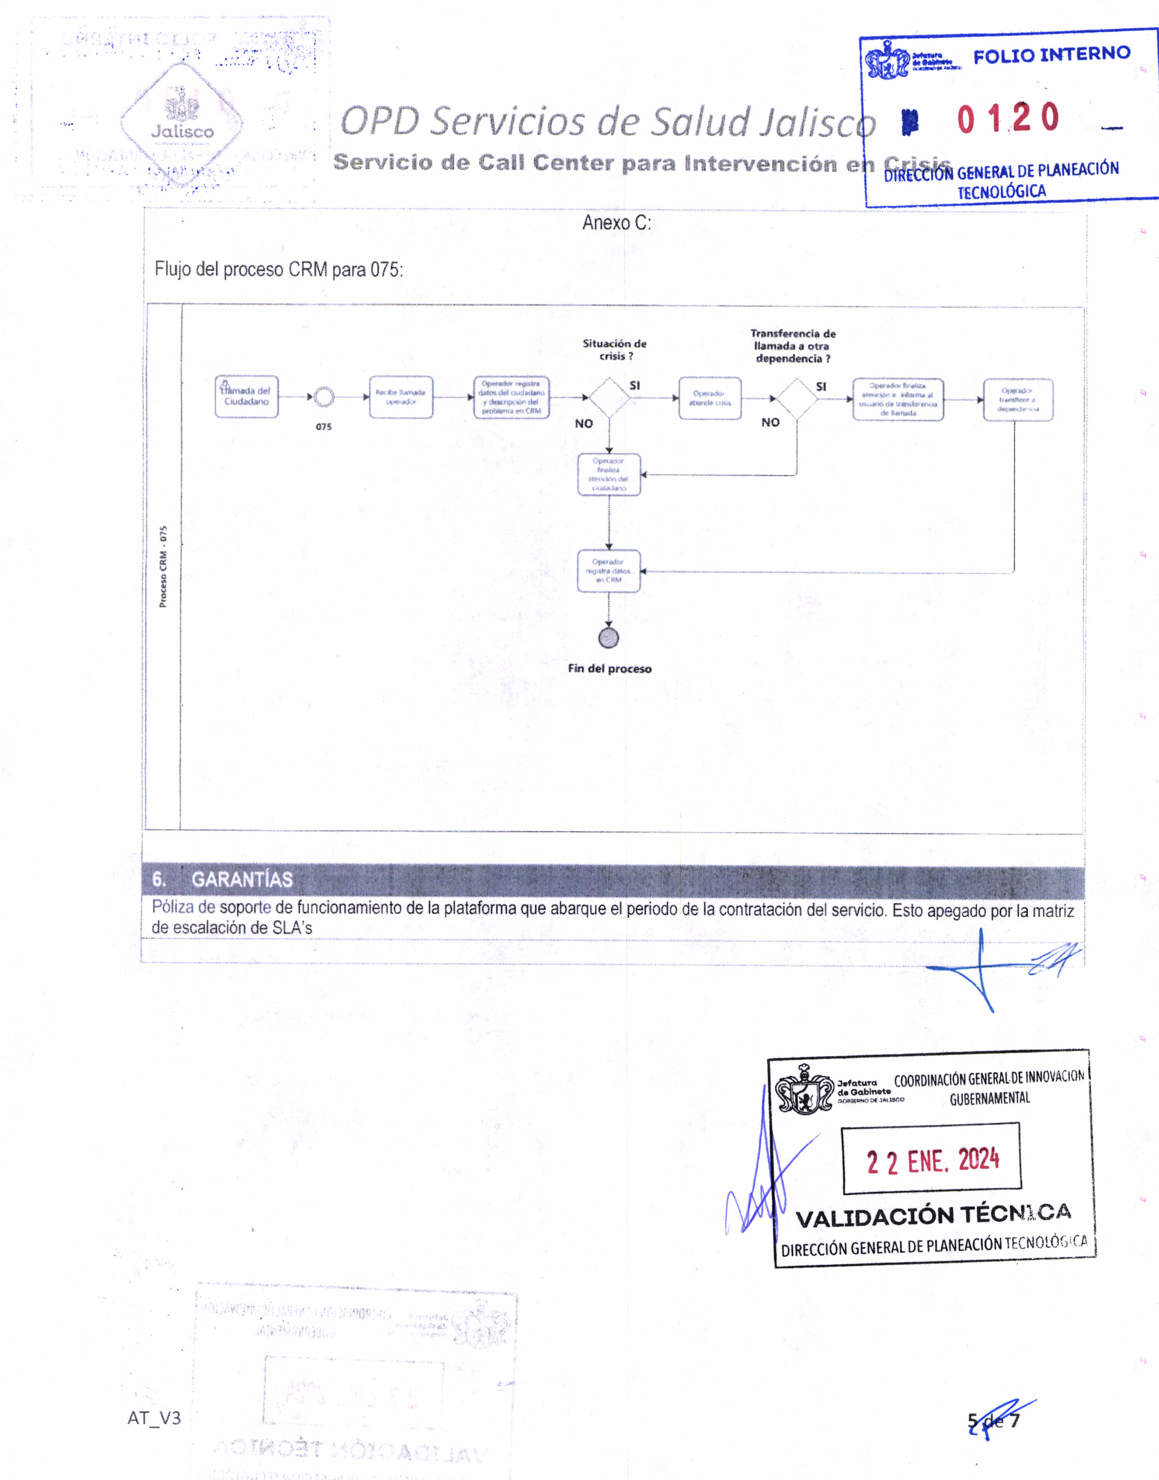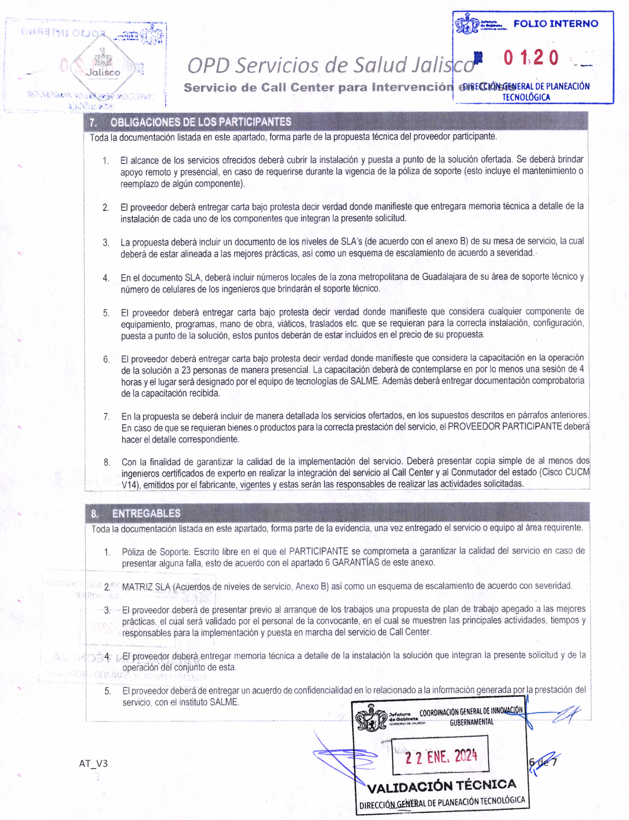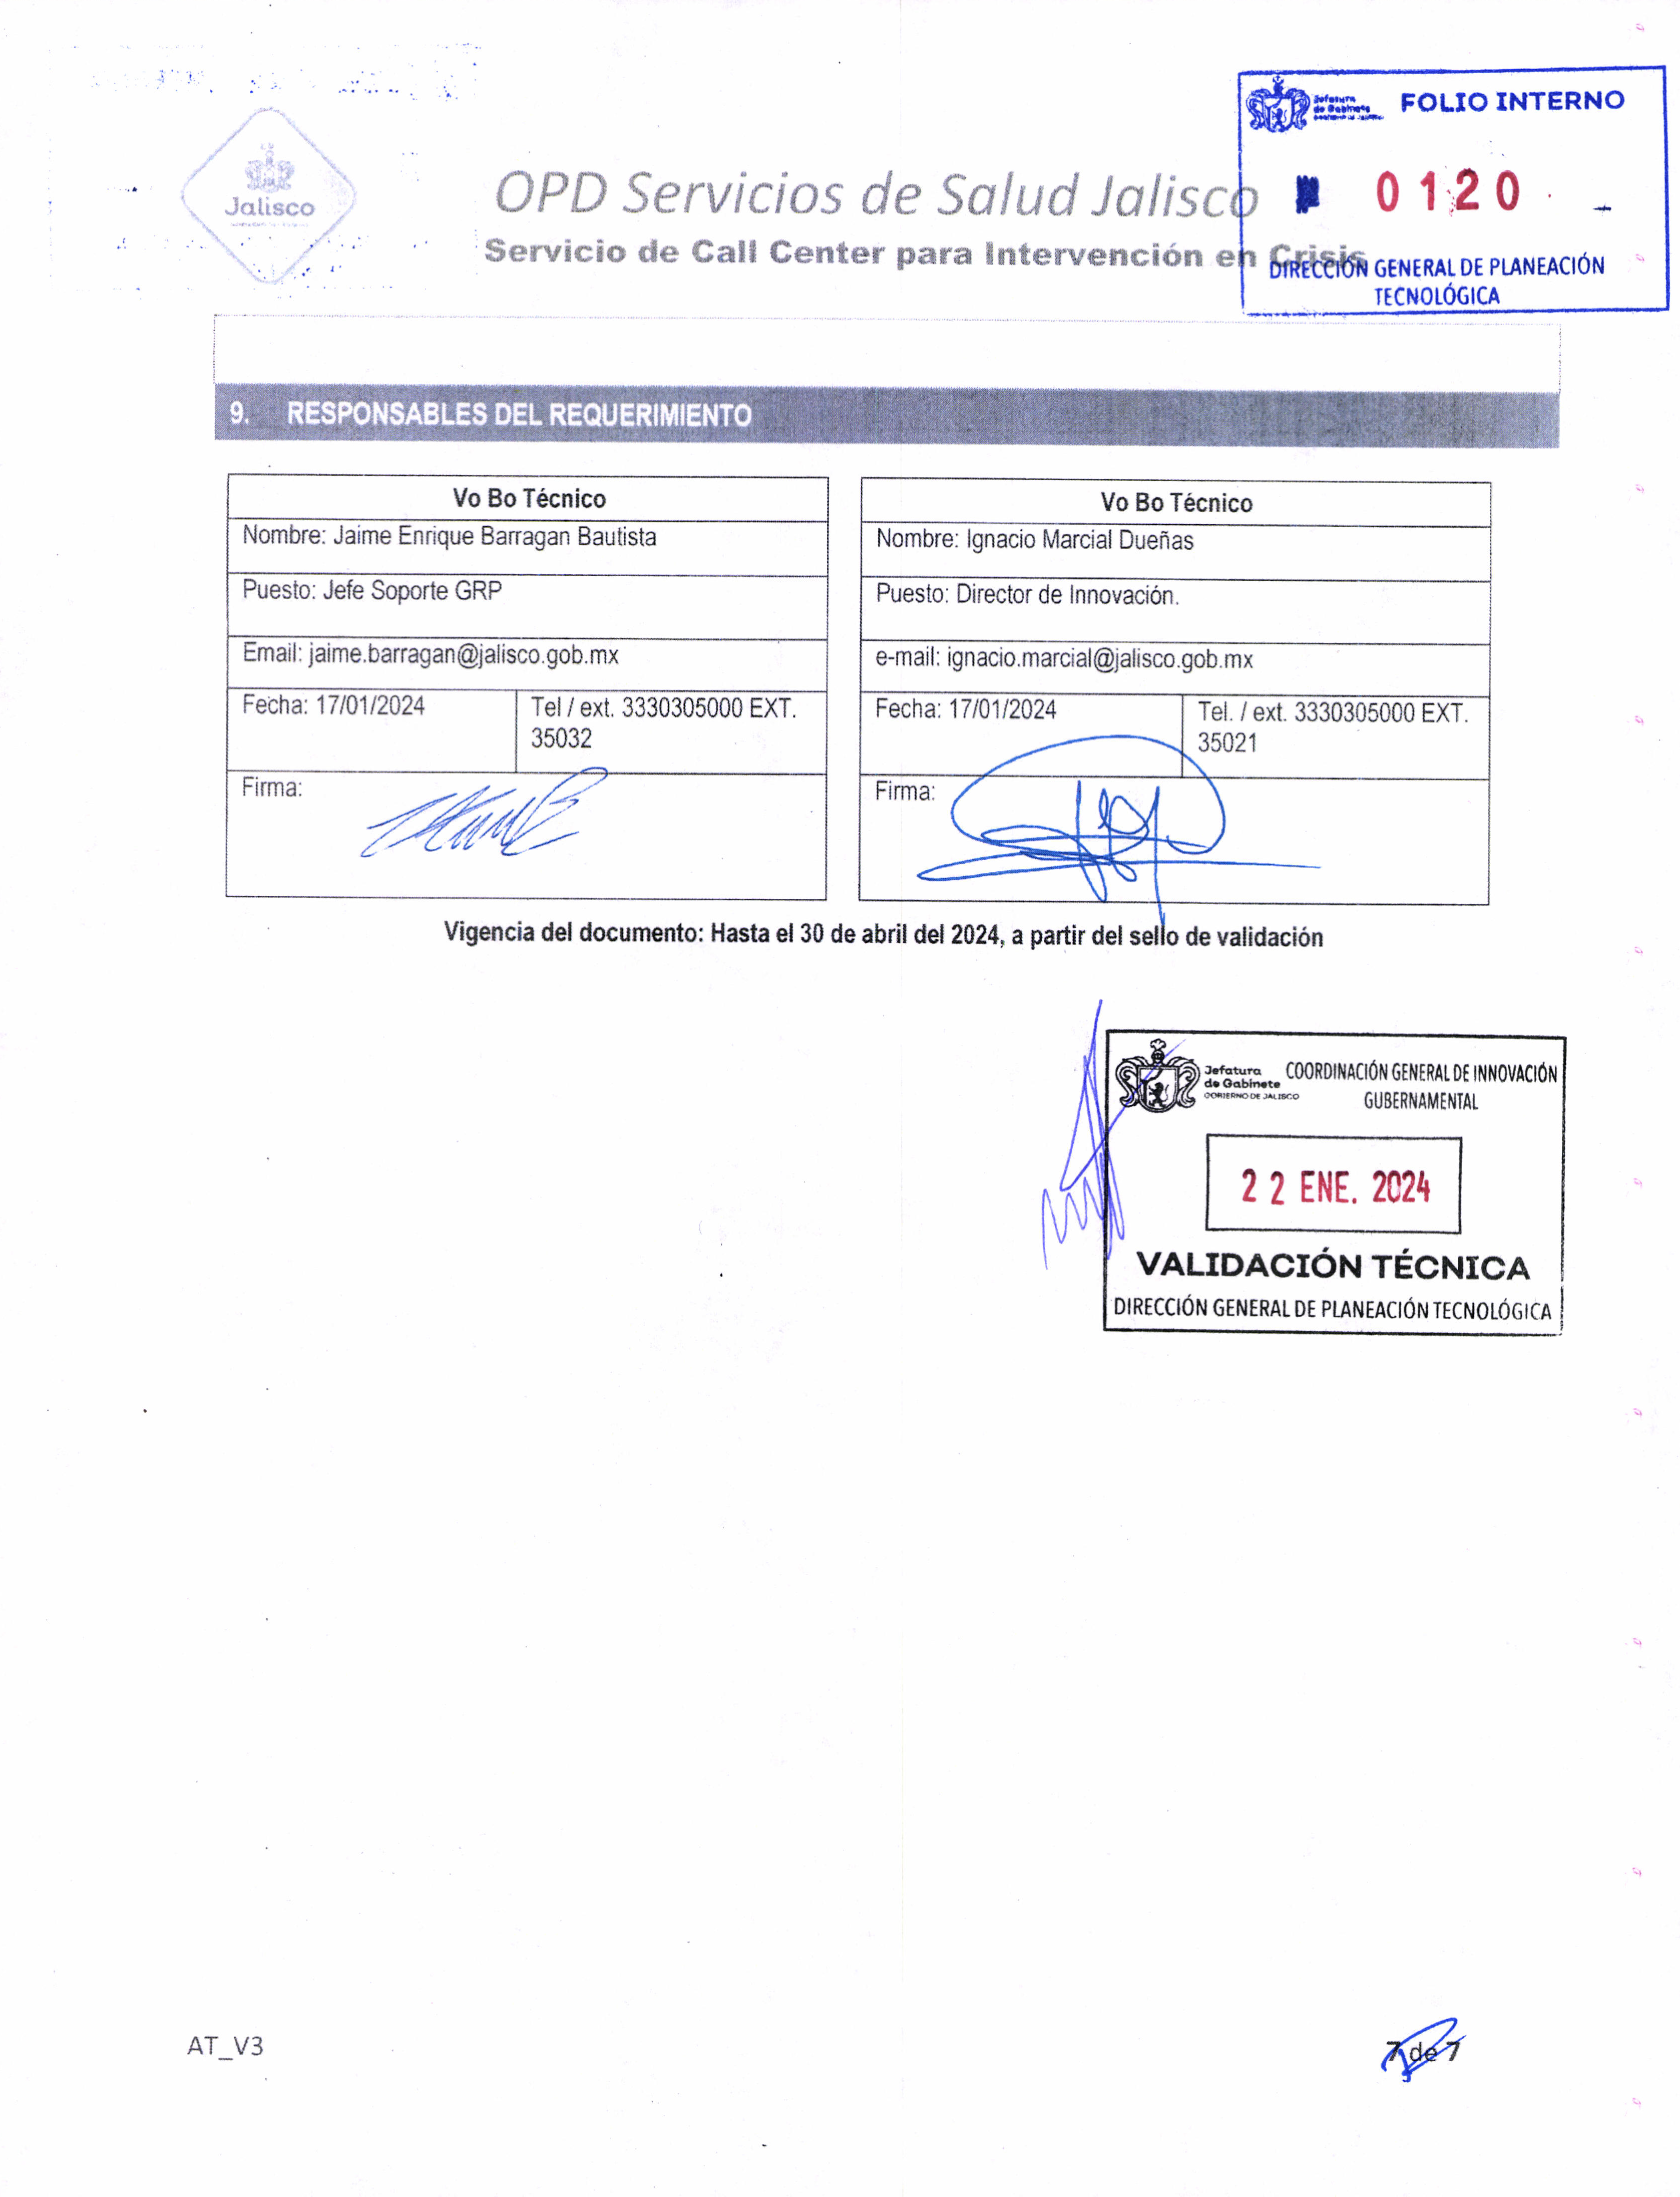

PROYECTO TIC (Política TIC)
No. Clave de proyecto: OPD SSJ/2024/09

1. | GLOSARIO
OPDSSJ – Organismo Público Descentralizado Servicios de Salud Jalisco
2. | ANTECEDENTES
El Instituto Jalisciense de Salud Mental conocido como SALME, es un organismo desconcentrado de la Secretaría de Salud Jalisco, subordinado presupuestalmente del OPD Servicios de Salud Jalisco, que se encarga de la programación, supervisión y evaluación de la promoción, prevención, atención oportuna, enseñanza e investigación en salud mental en el Estado de Jalisco. Todo esto a través de 2 unidades hospitalarias y 9 centros de atención en salud mental.
3. | JUSTIFICACIÓN
En el Estado de Jalisco, las crisis emocionales se han incrementado de manera importante, sobre todo aquellas relacionadas con la depresión, el suicidio, la ansiedad y los problemas familiares y/o de pareja. Aunado a esto las crisis emocionales que genera la emergencia sanitaria del COVID-19. Por esta razón, es necesario contar con un Servicio Integral de “Call Center” para Intervención en Crisis (075), como solución innovadora, confiable, fácil de usar, mediante el modelo Centro de Contacto como servicio (CaaS), lo anterior, para la mejor atención e intervención en crisis vía telefónica de nuestros usuarios, operando las 24 horas del día.
4. | OBJETIVOS
Dotar al Instituto Jalisciense de Salud Mental de un servicio integral de “Call Center” para intervención en crisis vía telefónica. Lo anterior, para atender a los usuarios a través de una intervención psicológica breve y de emergencia, orientada al manejo de una crisis o conflicto emocional (Primero auxilios psicológicos).
5. | REQUERIMIENTOS
El CRM deberá de capturar datos específicos tanto del operador como del usuario.
Los datos a capturar por parte del usuario deben de ser de acuerdo a la situación reportada por parte del ciudadano que levanta el reporte. Las llamadas por parte del usuario deben ser categorizadas de acuerdo a lo siguiente:

- Información.
- Orientación.
- Intervención en Crisis.
- Sin información.

El Operador que atiende la llamada estará en condición de capturar los siguientes datos del ciudadano mediante el sistema CRM:

Nombre – Edad – Sexo – Estado Civil - Soltero(a) - Casado(a) - Divorciado(a) - Separado(a) - Viudo(a) – Unión Libre – Escolaridad – Ocupación – Dirección - Núm. Exterior - Núm. Interior – Colonia - Código Postal – Municipio - Entidad Federativa – teléfono - Servicio Solicitado -Descripción del problema

Una vez obtenida la información del ciudadano el operador que atiende la llamada podrá entablar una intervención en crisis para derivar la ayuda correspondiente bajo las siguientes categorías:

COVID-19 – Ansiedad – Depresión – Ideación Suicida – Tentativa Suicida – Adicciones – Alcoholismo – Droga – Trastorno Psicótico – Violencia - Enfermedad – Accidentes – Desastres – Delitos – Problemas Familiares – Problemas Pareja - Problemas económicos – Problemas Aprendizaje – Trastorno Sueño – Trastorno Somatico – Trastorno Sexuales.

Adicionalmente el CRM deberá de tener la capacidad para comunicarse con otras dependencias mediante llamada telefónica, según la criticidad de la intervención en crisis, incluido el C5 en caso de que el ciudadano requiera, atención o protección por parte de la autoridad. (el proceso del CRM se describe en el Anexo C)

La grabación de voz será almacenada hasta por 4 meses máximo para consulta on-line. Front-end básico, sin personalizaciones.

La solución contemplada deberá tener la capacidad de procesar un Front-end del agente basado en los campos presentados en la base de marcación y serán mostrados en la pantalla del agente.

La solución contemplada deberá contar con la posibilidad de mostrar un mensaje de bienvenida (en llamadas entrantes). Además de contar con un menú de atención, en donde según las opciones seleccionadas será enviado a un asesor para su atención.

La solución contemplada deberá de contar con posibilidad de incrementar el número de licencias de acuerdo a las necesidades operativas, mediante aviso con al menos 12 horas de anticipación.

La solución contemplada deberá incluir la configuración y la puesta en marcha del servicio de call center, lo que incluye la instalación y configuración de las extensiones virtuales con el usuario operador, así como, la comunicación en la nube entre los componentes que incluyen el servicio.

Descripción Técnica de las Funcionalidades:
- Plataforma de Contact Center As a Service
  - Servicios profesionales
Configuración, mantenimiento, puesta a punto, actualización y capacitación continua en la plataforma
Validación de los requisitos de conectividad de voz y datos y PC agentes
Creación de campañas identificadas en conjunto con el cliente INBOUND
Creación de la lista de agentes y supervisores entregada por el cliente
Configuración de enrutamientos
Configuración de la lista de pausas
Configuración del listado de terminaciones
Pruebas funcionales, siempre que sean requeridas
Servicios de integración de CRM vía API
Bolsa de horas de desarrollo IVR
Capacitación BASE de la plataforma
Go live
Instalación 5 números DID Licencia BASE
Voz inbound
Voz Outbound
Grabación de voz Scripting de agente
2 Licencias de supervisor

Soporte
El soporte a la plataforma deberá ser “5x8” consistente en la consulta al equipo técnico de la empresa a través de “soporte virtual”. El soporte de la plataforma será realizado remotamente, y de manera presencial en caso de ser requerido.

El equipo de Servicios realizará la presentación del procedimiento para la solicitud del soporte.

Enlaces de Comunicación
Se contratará con servicios de los enlaces VOIP G.729 de telefonía para que la contratada pueda dar de alta la configuración SIP TRUNK entre la plataforma.

Grabación y Almacenamiento
Grabación de voz para todos los agentes, se utilizarán máximo 4 meses para consulta on-line de las grabaciones de voz. Las grabaciones deberán de estar en alta disponibilidad durante la vigencia del servicio.

Gestión e implementación de servicios de comunicación móviles
El Soporte Técnico deberá estar incluido. Administración de Plataforma Capacitación de uso de herramienta Interacción con más canales digitales Cifrado extremo a extremo

Anexo B: Matriz de escalación de SLA’s

Entrega de solución incluida en las presentes bases
Entregable | Observaciones
Instalación | - El plan de trabajo de instalación será validado por la Coordinación de Infraestructura Tecnológica del OPD Servicios de Salud Jalisco.  - Una vez realizada la instalación, se deberán entregar las memorias técnicas detalladas a la Dirección de Innovación del OPD Servicios de Salud Jalisco.
Atención de llamadas de incidentes o fallas
Horario de servicio de la Mesa de Servicios | 8 horas los 5 días de la semana (vía telefónica, por correo electrónico o sitio web)
Soporte técnico al producto
Tiempos de respuesta de los reportes sobre incidentes y problemas levantados en la Mesa de Servicios de la Dependencia | Prioridad crítica: Máximo 2 Horas después de haberse detectado el incidente o problema. (cuando aplique la atención remota) o bien escalarlo para atención en sitio dentro del área metropolitana.  Prioridad alta: Máximo 4 Horas después de haberse detectado el incidente o problema. (cuando aplique la atención remota) o bien escalarlo para atención en sitio dentro del área metropolitana.  Prioridad baja: Máximo 8 Horas después de haberse detectado el incidente o problema. (cuando aplique la atención remota) o bien escalarlo para atención en sitio dentro del área metropolitana.
Atención a reincidencias en fallas
Atención de reportes con el fabricante | Solo procederán cuando haya un dictamen conjunto que confirme el apoyo del mismo derivado de reincidencias de servicios o mal funcionamiento.

Anexo C:

Flujo del proceso CRM para 075:
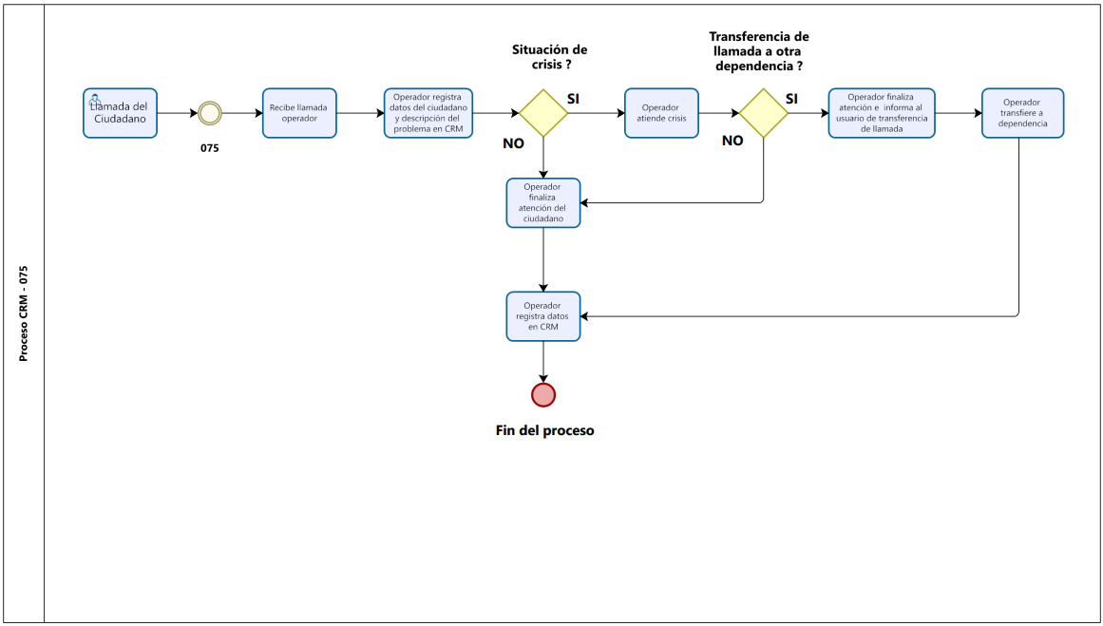

6. GARANTÍAS
Póliza de soporte de funcionamiento de la plataforma que abarque el periodo de la contratación del servicio. Esto apegado por la matriz de escalación de SLA’s

7. OBLIGACIONES DE LOS PARTICIPANTES
Toda la documentación listada en este apartado, forma parte de la propuesta técnica del proveedor participante.

- El alcance de los servicios ofrecidos deberá cubrir la instalación y puesta a punto de la solución ofertada. Se deberá brindar apoyo remoto y presencial, en caso de requerirse durante la vigencia de la póliza de soporte (esto incluye el mantenimiento o reemplazo de algún componente).

- El proveedor deberá entregar carta bajo protesta decir verdad donde manifieste que entregara memoria técnica a detalle de la instalación de cada uno de los componentes que integran la presente solicitud.

- La propuesta deberá incluir un documento de los niveles de SLA’s (de acuerdo con el anexo B) de su mesa de servicio, la cual deberá de estar alineada a las mejores prácticas, así como un esquema de escalamiento de acuerdo a severidad.

- En el documento SLA, deberá incluir números locales de la zona metropolitana de Guadalajara de su área de soporte técnico y número de celulares de los ingenieros que brindarán el soporte técnico.

- El proveedor deberá entregar carta bajo protesta decir verdad donde manifieste que considera cualquier componente de equipamiento, programas, mano de obra, viáticos, traslados etc. que se requieran para la correcta instalación, configuración, puesta a punto de la solución, estos puntos deberán de estar incluidos en el precio de su propuesta.

- El proveedor deberá entregar carta bajo protesta decir verdad donde manifieste que considera la capacitación en la operación de la solución a 23 personas de manera presencial. La capacitación deberá de contemplarse en por lo menos una sesión de 4 horas y el lugar será designado por el equipo de tecnologías de SALME. Además deberá entregar documentación comprobatoria de la capacitación recibida.

- En la propuesta se deberá incluir de manera detallada los servicios ofertados, en los supuestos descritos en párrafos anteriores. En caso de que se requieran bienes o productos para la correcta prestación del servicio, el PROVEEDOR PARTICIPANTE deberá hacer el detalle correspondiente.

- Con la finalidad de garantizar la calidad de la implementación del servicio. Deberá presentar copia simple de al menos dos ingenieros certificados de experto en realizar la integración del servicio al Call Center y al Conmutador del estado (Cisco CUCM V14), emitidos por el fabricante, vigentes y estas serán las responsables de realizar las actividades solicitadas.
8. ENTREGABLES
Toda la documentación listada en este apartado, forma parte de la evidencia, una vez entregado el servicio o equipo al área requirente.

- Póliza de Soporte: Escrito libre en el que el PARTICIPANTE se comprometa a garantizar la calidad del servicio en caso de presentar alguna falla, esto de acuerdo con el apartado 6 GARANTÍAS de este anexo.

- MATRIZ SLA (Acuerdos de niveles de servicio, Anexo B) así como un esquema de escalamiento de acuerdo con severidad.

- El proveedor deberá de presentar previo al arranque de los trabajos una propuesta de plan de trabajo apegado a las mejores prácticas, el cual será validado por el personal de la convocante, en el cual se muestren las principales actividades, tiempos y responsables para la implementación y puesta en marcha del servicio de Call Center.

- El proveedor deberá entregar memoria técnica a detalle de la instalación la solución que integran la presente solicitud y de la operación del conjunto de esta.

- El proveedor deberá de entregar un acuerdo de confidencialidad en lo relacionado a la información generada por la prestación del servicio, con el instituto SALME.

- - - - - - - - - - - - - - - - - - - - - - - - - - - - - - - - - - - - FIN DEL ANEXO - - - - - - - - - - - - - - - - - - - - - - - - - - - - - - - - - - -

ANEXO 2.

LICITACIÓN PÚBLICA NACIONAL
SECGSSJ-LSCC-001-2024
SIN CONCURRENCIA DEL COMITÉ
“SERVICIO DE CALL CENTER PARA INTERVENCIÓN EN CRISIS PARA EL SALME”

PROPUESTA TÉCNICA

Guadalajara Jalisco, a ___ de ____ del 2024.
ORGANISMO PÚBLICO DESCENTRALIZADO
SERVICIOS DE SALUD JALISCO
PRESENTE
AT’N: Mtra. Maribel Becerra Bañuelos
Directora de Gestión Administrativa

Partida | Cantidad | Unidad de Medida | Descripción | Entregables y demás características
1 | 280 | Servicio diario | “SERVICIO DE CALL CENTER PARA INTERVENCIÓN EN CRISIS PARA EL SALME”

NOTA: Se deberá realizar la transcripción textual del anexo técnico (Especificaciones) cumpliendo con lo requerido en el mismo en formato libre.

TIEMPO DE ENTREGA: (de conformidad con lo solicitado en el Anexo 1 Carta de Requerimientos Técnicos).

En caso de ser adjudicado proporcionaré bienes y/o servicios en los términos y condiciones del presente anexo, la orden de compra y/o CONTRATO, la convocatoria y las modificaciones que se deriven de las aclaraciones del presente procedimiento.

Seré responsable por los defectos, vicios ocultos o falta de calidad en general de los bienes y/o servicios por cualquier otro incumplimiento en que puedan incurrir en los términos de la orden de compra y CONTRATO.

ATENTAMENTE
___________________________________
Nombre y firma del Participante o Representante Legal.

ANEXO 3.

LICITACIÓN PÚBLICA NACIONAL
SECGSSJ-LSCC-001-2024
SIN CONCURRENCIA DEL COMITÉ
“SERVICIO DE CALL CENTER PARA INTERVENCIÓN EN CRISIS PARA EL SALME”

PROPUESTA ECONÓMICA

Guadalajara Jalisco, a ___ de ____ del 2024.

ORGANISMO PÚBLICO DESCENTRALIZADO
SERVICIOS DE SALUD JALISCO
PRESENTE
AT’N: Mtra. Maribel Becerra Bañuelos
Directora de Gestión Administrativa

Partida | Cantidad | Unidad de Medida | Descripción | Entregables | Precio Unitario | Importe
1 | 280 | Servicio diario | “SERVICIO DE CALL CENTER PARA INTERVENCIÓN EN CRISIS PARA EL SALME”
 |  |  |  |  | SUB TOTAL
 |  |  |  |  | I.V.A.
 |  |  |  |  | TOTAL
IMPORTE CON LETRA:

TIEMPO DE ENTREGA: (deberá considerar lo señalado en el Anexo 1 Carta de Requerimientos Técnicos).

CONDICIONES DE PAGO: (De solicitar pagos parciales, deberá especificar el monto de cada parcialidad contra entrega y entera satisfacción de la dependencia).

Declaro bajo protesta de decir verdad que los precios cotizados son bajo la condición de precios fijos hasta la total entrega de los bienes y/o prestación del servicio, y que los precios incluyen todos los costos involucrados y se presentan en moneda nacional con los impuestos desglosados.

Declaro bajo protesta de decir verdad que los precios cotizados tienen una vigencia del 01 de marzo y hasta el 05 de diciembre del 2024.

Manifiesto que los precios cotizados en la presente PROPUESTA serán los mismos en caso de que la Dirección de Gestión Administrativa y/o el COMITÉ según corresponda opte por realizar ajustes al momento de adjudicar de forma parcial los bienes o servicios objeto de este PROCEDIMIENTO DE CONTRATACIÓN.

ATENTAMENTE

___________________________
Nombre y firma del Participante o Representante Legal del mismo.

ANEXO 4.

LICITACIÓN PÚBLICA NACIONAL
SECGSSJ-LSCC-001-2024
SIN CONCURRENCIA DEL COMITÉ
“SERVICIO DE CALL CENTER PARA INTERVENCIÓN EN CRISIS PARA EL SALME”

CARTA DE PROPOSICIÓN

Guadalajara Jalisco, a ___ de ____ del 2024.
ORGANISMO PÚBLICO DESCENTRALIZADO
SERVICIOS DE SALUD JALISCO
PRESENTE
AT’N: Mtra. Maribel Becerra Bañuelos
Directora de Gestión Administrativa

En atención al PROCEDIMIENTO DE CONTRATACIÓN LICITACIÓN PÚBLICA NACIONAL SECGSSJ-LSCC-001-2024 SIN CONCURRENCIA DEL COMITÉ “SERVICIO DE CALL CENTER PARA INTERVENCIÓN EN CRISIS PARA EL SALME”. En lo subsecuente PROCEDIMIENTO DE CONTRATACIÓN, el suscrito (nombre del firmante) en mi calidad de Representante Legal de (Nombre del Participante), manifiesto bajo protesta de decir verdad que:

(En lo subsecuente “el proceso de contratación”), el suscrito (nombre del firmante) en mi calidad de Representante Legal de (Nombre del Participante), manifiesto bajo protesta de decir verdad que:

- Que cuento con la capacidad administrativa, fiscal, financiera, legal, técnica y profesional para atender el requerimiento en las condiciones solicitadas y con facultades suficientes para suscribir la PROPUESTA en el presente PROCEDIMIENTO DE CONTRATACIÓN, así como para la firma y presentación de los documentos y el CONTRATO que se deriven de éste, a nombre y representación de (Persona Física o Jurídica). Así mismo, manifiesto que cuento con número de PROVEEDOR (XXXXXXXXXXXX) y con Registro Federal de Contribuyentes (XXXXXXXXX), y en su caso me comprometo a realizar los trámites de registro y actualización ante el Padrón de proveedores en los términos señalados en las presentes BASES, para la firma del CONTRATO que llegare a celebrarse en caso de resultar adjudicado.
- Que mi representada señala (o “que señalo”) como domicilio para todos los efectos legales, así como para oír y recibir todo tipo de notificaciones a que haya lugar la finca marcada con el número xx de la calle xx, de la colonia XXXXXXXXXXXXX, de la ciudad de xx, C.P. XXXXX, teléfono xx, fax xx y correo electrónico XXXXXX. (Deberá señalar domicilio dentro del estado de Jalisco)
- Que he leído, revisado y analizado con detalle todas las condiciones de las Bases del presente proceso de adjudicación, las especificaciones correspondientes y el juego de Anexos que me fueron proporcionados por el ORGANISMO, obligándome a cumplir con lo estipulado en cada uno de ellos y/o acatar las aclaraciones realizadas por las áreas técnicas del presente procedimiento.
- Que mi representante entregará (o “Que entregaré”) los bienes y/o servicios a que se refiere el presente Procedimiento de Licitación de acuerdo con las especificaciones y condiciones requeridas en las Bases de este proceso de adjudicación, con los precios unitarios señalados en mi propuesta económica.
- Que se han formulado cuidadosamente todos y cada uno de los precios unitarios que se proponen, tomando en consideración las circunstancias previsibles que puedan influir sobre ellos. Dichos precios se presentan en moneda nacional e incluyen todos los cargos directos e indirectos que se originen en la elaboración de los bienes y/o servicios hasta su recepción total por parte del Gobierno del Estado.
- Manifiesto que los precios cotizados en la presente propuesta, serán los mismos en caso de que la Dirección General de Abastecimientos opte por realizar ajustes al momento de adjudicar de forma parcial los bienes o servicios objeto de este proceso de adquisición.
- En caso de resultar favorecidos, nos comprometemos (O “me comprometeré) a firmar el contrato en los términos señalados en las Bases del presente procedimiento de adjudicación.
- Que mi representante no se encuentra (o “Que no me encuentro”) en alguno de los supuestos del artículo 52 de la Ley de Compras Gubernamentales, Enajenaciones y Contratación de Servicios del Estado de Jalisco y sus Municipios, y tampoco en las situaciones previstas para el DESECHAMIENTO DE PROPUESTAS DE LOS PARTICIPANTES que se indican en las Bases del presente proceso de adjudicación.
- Mi representada señala (o “Que señalo”) como domicilio para todos los efectos legales a que haya lugar la finca marcada con el número ______ de la calle _____, de la colonia ____, de la ciudad de ______, Estado______, C.P. ______, teléfono ______, fax ______ y correo electrónico _______@_______; solicitándoles y manifestando mi conformidad de que todas las notificaciones que se tengan que practicar y aún las personales, se me hagan por correo electrónico en la cuenta anteriormente señalada, sujetándome a lo que establecen los artículos 106 y 107 del Código de Procedimientos Civiles del Estado de Jalisco, aplicado supletoriamente, para que la autoridad estatal lleve a cabo las notificaciones correspondientes.
- Que por mí o a través de interpósita persona, me abstendré de adoptar conductas, para que los servidores públicos, induzcan o alteren las evaluaciones de las cotizaciones, el resultado del procedimiento, u otros aspectos que otorguen condiciones más ventajosas con relación a los demás Oferentes.
- Que no me encuentro dentro de las listas a que se refiere el artículo 69 B del Código Fiscal de la Federación.

ATENTAMENTE
_____________________________
Nombre y firma del Participante o Representante Legal del mismo.

ANEXO 5.

LICITACIÓN PÚBLICA NACIONAL
SECGSSJ-LSCC-001-2024
SIN CONCURRENCIA DEL COMITÉ
“SERVICIO DE CALL CENTER PARA INTERVENCIÓN EN CRISIS PARA EL SALME”

Guadalajara Jalisco, a ___ de ____ del 2024.
.
ACREDITACIÓN

ORGANISMO PÚBLICO DESCENTRALIZADO
SERVICIOS DE SALUD JALISCO
PRESENTE.
AT’N: Mtra. Maribel Becerra Bañuelos
Directora de Gestión Administrativa

Yo, (nombre), manifiesto bajo protesta de decir verdad, que los datos aquí asentados son ciertos y han sido verificados, manifiesto que actúo en nombre y cuenta propia y no me encuentro inhabilitado por resolución de autoridad competente alguno, así como que cuento con facultades suficientes para suscribir la cotización y comprometerme en el PROCEDIMIENTO DE CONTRATACIÓN LICITACIÓN PÚBLICA NACIONAL SECGSSJ-LSCC-001-2024 SIN CONCURRENCIA DEL COMITÉ “SERVICIO DE CALL CENTER PARA INTERVENCIÓN EN CRISIS PARA EL SALME” así como con los documentos que se deriven de éste, a nombre y representación de (persona física o moral).

Nombre del Licitante :
No. de Registro del RUPC (en caso de contar con él)
No. de Registro Federal de Contribuyentes:
Domicilio Fiscal: (Calle, Número exterior-interior, Colonia, Código Postal)
Domicilio para recibir notificaciones en el Estado de Jalisco: (Calle, Número exterior-interior, Colonia, Código Postal)
Municipio o Delegación: |  |  | Entidad Federativa:
Teléfono (s): |  | Fax: | Correo Electrónico:
Objeto Social: tal y como aparece en el acta constitutiva (persona moral) o actividad preponderante (persona física)
Para Personas Morales:
Número de Escritura Pública: (Acta Constitutiva y, de haberlas, sus reformas y modificaciones)
Fecha y lugar de expedición:
Nombre del Fedatario Público, mencionando si es Titular o Suplente:
Fecha de inscripción en el Registro Público de la Propiedad y de Comercio:
Tomo: Libro: Agregado con número al Apéndice:

*NOTA: En caso de que hubiere modificaciones al Acta Constitutiva (cambio de razón social, de domicilio fiscal, de giro o actividad, etc.), deberá mencionar los datos anteriores que correspondan a dicha modificación y la referencia de la causa de la misma.

Para Personas Físicas:
Número de folio de la Credencial de Elector:

P O D E R | Para Personas Morales o Físicas que comparezcan a través de Apoderado, mediante Poder General o Especial para Actos de Administración o de Dominio.  Número de Escritura Pública:  Tipo de poder:  Nombre del Fedatario Público, mencionando si es Titular o Suplente:  Lugar y fecha de expedición:  Fecha de inscripción en el Registro Público de la Propiedad y de Comercio:  Tomo: Libro: Agregado con número al Apéndice:

ATENTAMENTE

________________________________
Nombre y firma del Participante o Representante Legal del mismo.

ANEXO 6.

LICITACIÓN PÚBLICA NACIONAL
SECGSSJ-LSCC-001-2024
SIN CONCURRENCIA DEL COMITÉ
“SERVICIO DE CALL CENTER PARA INTERVENCIÓN EN CRISIS PARA EL SALME”

DECLARACIÓN DE INTEGRIDAD Y NO COLUSIÓN DE PROVEEDORES

Guadalajara Jalisco, a ___ de ____ del 2024.
.
ORGANISMO PÚBLICO DESCENTRALIZADO
SERVICIOS DE SALUD JALISCO
PRESENTE.
AT’N: Mtra. Maribel Becerra Bañuelos
Directora de Gestión Administrativa

En cumplimiento con los requisitos establecidos en el PROCEDIMIENTO DE CONTRATACIÓN LICITACIÓN PÚBLICA NACIONAL SECGSSJ-LSCC-001-2024 SIN CONCURRENCIA DEL COMITÉ “SERVICIO DE CALL CENTER PARA INTERVENCIÓN EN CRISIS PARA EL SALME” por medio del presente manifiesto bajo protesta de decir verdad que por sí mismos o a través de interpósita persona, el licitante (persona física o moral), a quien represento, se abstendrá de adoptar conductas, para que los servidores públicos de la Dirección de Gestión Administrativa del Organismo Público Descentralizado Servicios de Salud Jalisco y/o Unidad Centralizada de Compras, induzcan o alteren la evaluaciones de las proposiciones, el resultado del procedimiento u otros aspectos que otorguen condiciones más ventajosas con relación a los demás participantes, así como la celebración de acuerdos colusorios.

A su vez manifiesto no encontrarme dentro de los supuestos establecidos en el artículo 52 de la Ley de Compras Gubernamentales, Enajenaciones y Contratación de Servicios del Estado de Jalisco y sus Municipios.
*En caso de ser persona física resultará aplicable el siguiente párrafo:
Bajo protesta de decir verdad manifiesto que no cuento con vínculos o relaciones de negocios, personales o familiares, así como posibles conflictos de interés relacionados con servidores públicos que intervienen en el procedimiento de licitación. Asimismo, no desempeño empleo, cargo o comisión en el servicio público o, en caso de desempeñarlo, con la formalización del contrato respectivo no se actualiza causal alguna de conflicto de interés.
*En caso de ser persona moral resultará aplicable el siguiente párrafo y deberá llenarse el recuadro con la información solicitada:
Personas morales/ Bajo protesta de decir verdad manifiesto que los socios, accionistas, administrador general único o, en su caso miembros del consejo de administración y, representantes o apoderados legales de mi representada no cuentan con vínculos o relaciones de negocios, personales o familiares, así como posibles conflictos de interés relacionados con servidores públicos que intervienen en el procedimiento de licitación. Asimismo, que las personas referidas no desempeñan empleo, cargo o comisión en el servicio público o, en caso de desempeñarlo, con la formalización del contrato respectivo no se actualiza causal alguna de conflicto de interés.
RELACIÓN DE LA TOTALIDAD DE SOCIOS, ACCIONISTAS Y PRINCIPALES ÓRGANOS DE DIRECCIÓN (ADMINISTRADOR GENERAL ÚNICO O, CONSEJO DE ADMINISTRACIÓN).
Nombre | Apellido Paterno | Apellido Materno | Cargo

ATENTAMENTE

________________________________
Nombre y firma del Participante o Representante Legal del mismo.

ANEXO 7.

LICITACIÓN PÚBLICA NACIONAL
SECGSSJ-LSCC-001-2024
SIN CONCURRENCIA DEL COMITÉ
“SERVICIO DE CALL CENTER PARA INTERVENCIÓN EN CRISIS PARA EL SALME”

DECLARACIÓN DE APORTACIÓN CINCO AL MILLAR PARA EL FONDO IMPULSO JALISCO

Guadalajara Jalisco, a ___ de ____ del 2024.

ORGANISMO PÚBLICO DESCENTRALIZADO
SERVICIOS DE SALUD JALISCO
PRESENTE.
AT’N: Mtra. Maribel Becerra Bañuelos
Directora de Gestión Administrativa

Yo, (nombre) en mi carácter de (persona física/representante legal de la empresa” XXXX” manifiesto que SI/NO es mi voluntad el realizar la aportación cinco al millar del monto total del contrato, antes de IVA, para el Fondo Impulso Jalisco con el propósito de promover y procurar la reactivación económica en el Estado, esto en el supuesto de resultar adjudicado en la presente licitación.
Así mismo manifiesto que dicha aportación voluntaria no repercute en la integración de mi propuesta económica ni en la calidad de los bienes y/o servicios a entregar, así como mi consentimiento para que la Secretaría de la Hacienda Pública realice la retención de tal aportación en una sola ministración en el primer pago, ya sea pago de anticipo, pago parcial o pago total.(En caso de que el participante manifieste NO realizar la aportación al Fondo Impulso Jalisco, el presente párrafo quedará sin efecto).
Lo anterior al Decreto 28312/LXII/21, mediante el cual reforma la Ley de Compras Gubernamentales, Enajenaciones y Contratación de Servicios del Estado de Jalisco y sus Municipios, publicada en el Periódico Oficial El Estado de Jalisco el 04 de marzo de 2021, de conformidad a la exposición de motivos y a los artículos 143, 145, 148 y 149 de la citada Ley.

ATENTAMENTE

________________________________
Nombre y firma del Participante o Representante Legal del mismo.

ANEXO 8.

LICITACIÓN PÚBLICA NACIONAL
SECGSSJ-LSCC-001-2024
SIN CONCURRENCIA DEL COMITÉ
“SERVICIO DE CALL CENTER PARA INTERVENCIÓN EN CRISIS PARA EL SALME”

ARTÍCULO 32-D

Guadalajara Jalisco, a ___ de ____ del 2024.
.

ORGANISMO PÚBLICO DESCENTRALIZADO
SERVICIOS DE SALUD JALISCO
PRESENTE.

AT’N: Mtra. Maribel Becerra Bañuelos
Directora de Gestión Administrativa

Nombre completo), en mi carácter de Representante Legal de la empresa (Nombre de la Empresa), manifiesto estar al corriente de con mis obligaciones fiscales, por lo que anexo la Constancia de opinión positiva del cumplimiento de obligaciones Fiscales, documento vigente expedido por el SAT, conforme a lo establecido en el Artículo 32-D, del Código Fiscal de la Federación.

ATENTAMENTE

________________________________
Nombre y firma del Participante o Representante Legal del mismo.

ANEXO 9.

LICITACIÓN PÚBLICA NACIONAL
SECGSSJ-LSCC-001-2024
SIN CONCURRENCIA DEL COMITÉ
“SERVICIO DE CALL CENTER PARA INTERVENCIÓN EN CRISIS PARA EL SALME”

CUMPLIMIENTO OBLIGACIONES IMSS

Guadalajara Jalisco, a ___ de ____ del 2024.
.

ORGANISMO PÚBLICO DESCENTRALIZADO
SERVICIOS DE SALUD JALISCO
PRESENTE.

AT’N: Mtra. Maribel Becerra Bañuelos
Directora de Gestión Administrativa

(Nombre completo), en mi carácter de Representante Legal de la empresa (Nombre de la Empresa), manifiesto estar al corriente de mis obligaciones fiscales en materia de Seguridad Social, por lo que anexo la Constancia de opinión positiva de cumplimiento de obligaciones/Sin opinión en materia de Seguridad Social, documento vigente expedido por el Instituto Mexicano del Seguro Social, de conformidad al acuerdo acdo.as2.hct.270422/107.p.dir, dictado por el H. Consejo Técnico, en sesión ordinaria del 27 de abril de 2023.

Asimismo, se informa que, se autorizó al IMSS a hacer público el resultado de la consulta de opinión del cumplimiento de obligaciones fiscales en materia de seguridad social de (nombre de la empresa/quien suscribe), de conformidad con la regla séptima del acuerdo citado en el párrafo que antecede. Se adjunta al presente el acuse correspondiente. Dicha autorización se mantendrá activa hasta el momento que se emita resolución en el procedimiento de licitación citado a rubro, y en caso de resultar adjudicado hasta el término del contrato.

De igual manera, por virtud del presente se autoriza a la Secretaría de Administración del Gobierno del Estado de Jalisco, para que, a través de las áreas organizativas que resulten competentes, lleve a cabo la consulta en línea de la opinión del cumplimiento de las obligaciones fiscales en materia de seguridad social de (mi representada/quien suscribe).

ATENTAMENTE

________________________________
Nombre y firma del Participante o Representante Legal del mismo.

ANEXO 10.

LICITACIÓN PÚBLICA NACIONAL
SECGSSJ-LSCC-001-2024
SIN CONCURRENCIA DEL COMITÉ
“SERVICIO DE CALL CENTER PARA INTERVENCIÓN EN CRISIS PARA EL SALME”

CUMPLIMIENTO OBLIGACIONES INFONAVIT

Guadalajara Jalisco, a ___ de ____ del 2024.
.

ORGANISMO PÚBLICO DESCENTRALIZADO
SERVICIOS DE SALUD JALISCO
PRESENTE.

AT’N: Mtra. Maribel Becerra Bañuelos
Directora de Gestión Administrativa

(Nombre completo), en mi carácter de Representante Legal de la empresa (Nombre de la Empresa), manifiesto estar al corriente de mis obligaciones fiscales en materia de aportaciones patronales, por lo que anexo la Constancia de situación fiscal, documento vigente expedido por el Instituto del Fondo Nacional de la Vivienda para los Trabajadores, de conformidad con el acuerdo del H. Consejo de Administración del Instituto del Fondo Nacional de la Vivienda para los Trabajadores por el que se emiten las Reglas para la obtención de la constancia de situación fiscal en materia de aportaciones patronales y entero de descuentos, publicado en el Diario Oficial de la Federación el 28 veintiocho de junio del 2017 dos mil diecisiete.

ATENTAMENTE

________________________________
Nombre y firma del Participante o Representante Legal del mismo.

ANEXO 11.

LICITACIÓN PÚBLICA NACIONAL
SECGSSJ-LSCC-001-2024
SIN CONCURRENCIA DEL COMITÉ
“SERVICIO DE CALL CENTER PARA INTERVENCIÓN EN CRISIS PARA EL SALME”

IDENTIFICACIÓN VIGENTE DE LA PERSONA FÍSICA O DEL REPRESENTANTE LEGAL
DE LA PERSONA MORAL QUE FIRMA LA PROPOSICIÓN.

Guadalajara Jalisco, a ___ de ____ del 2024.
.

ANVERSO
ANVERSO

REVERSO

ATENTAMENTE

________________________________
Nombre y firma del Participante o Representante Legal del mismo.

ANEXO 12.

LICITACIÓN PÚBLICA NACIONAL
SECGSSJ-LSCC-001-2024
SIN CONCURRENCIA DEL COMITÉ
“SERVICIO DE CALL CENTER PARA INTERVENCIÓN EN CRISIS PARA EL SALME”

ESTRATIFICACIÓN

Guadalajara Jalisco, a ___ de ____ del 2024.

ORGANISMO PÚBLICO DESCENTRALIZADO
SERVICIOS DE SALUD JALISCO
PRESENTE.

AT’N: Mtra. Maribel Becerra Bañuelos
Directora de Gestión Administrativa

Me refiero al procedimiento de LICITACIÓN PÚBLICA NACIONAL SIN CONCURRENCIA DE COMITÉ, en el que mí representada, la empresa _________ (2) ________, participa a través de la presente proposición.

Al respecto y de conformidad con lo dispuesto por el numeral 1 del artículo 68 de la LEY, MANIFIESTO BAJO PROTESTA DE DECIR VERDAD que mi representada está constituida conforme a las LEY es mexicanas, con Registro Federal de Contribuyentes _________(3)________, y asimismo que considerando los criterios (sector, número total de trabajadores y ventas anuales) establecidos en el Acuerdo por el que se establece la estratificación de las micro, pequeñas y medianas empresas, publicado en el Diario Oficial de la Federación el 30 de junio de 2009, mi representada tiene un Tope Máximo Combinado de _________(4)________, con base en lo cual se estratifica como una empresa _________(5)________.

De igual forma, declaro que la presente manifestación la hago teniendo pleno conocimiento de que la omisión, simulación o presentación de información falsa, en el artículo 69 de la LEY General de Responsabilidades Administrativas, sancionable por los artículos 116, 117 y 118 de la LEY, y los diversos numerales 155 al 161 de su REGLAMENTO, así como en términos de lo dispuesto por el artículo 81 de la LEY General de Responsabilidades Administrativas.

ATENTAMENTE

________________________________
Nombre y firma del Participante o Representante Legal del mismo.

Llenar los campos conforme aplique tomando en cuenta los rangos previstos en el Acuerdo antes mencionado.

1 | Señalar la fecha de suscripción del documento.
2 | Anotar el nombre, razón social o denominación del licitante.
3 | Indicar el Registro Federal de Contribuyentes del licitante.
4 | Señalar el número que resulte de la aplicación de la expresión: Tope Máximo Combinado = (Trabajadores) x10% + (Ventas anuales en millones de pesos) x 90%. Para tales efectos puede utilizar la calculadora MIPyMES disponible en la página http://www.comprasdegobierno.gob.mx/calculadora  Para el concepto “Trabajadores”, utilizar el total de los trabajadores con los que cuenta la empresa a la fecha de la emisión de la manifestación.  Para el concepto “ventas anuales”, utilizar los datos conforme al reporte de su ejercicio fiscal correspondiente a la última declaración anual de impuestos federales, expresados en millones de pesos.
5 | Señalar el tamaño de la empresa (Micro, Pequeña o Mediana), conforme al resultado de la operación señalada en el numeral anterior.

ANEXO 13.

LICITACIÓN PÚBLICA NACIONAL
SECGSSJ-LSCC-001-2024
SIN CONCURRENCIA DEL COMITÉ
“SERVICIO DE CALL CENTER PARA INTERVENCIÓN EN CRISIS PARA EL SALME”

ESCRITO DE NO CONFLICTO DE INTERES Y DE NO INHABILITACIÓN
(PERSONA MORAL O JURIDICA

Guadalajara Jalisco, a ___ de ____ del 2024.

ORGANISMO PÚBLICO DESCENTRALIZADO
SERVICIOS DE SALUD JALISCO.
PRESENTE.

AT’N: Mtra. Maribel Becerra Bañuelos
Directora de Gestión Administrativa

Yo_________ Representante legal de la empresa manifiesto bajo protesta de decir verdad que la Persona Moral que represento no hay accionistas ni asociados que desempeñen un empleo cargo o comisión en el Servicio Público y ninguno de nuestros accionistas y asociados se encuentra inhabilitados para desempeñar un empleo cargo o comisión en el Servicio Público; mi representada no tiene conflicto de interés real o potencial, financiero o de cualquier otro tipo con relación a algún servidor público adscrito al ORGANISMO, Y acepto que por ningún motivo podrá celebrarse PEDIDO o CONTRATO alguno con quien se encuentre inhabilitado para desempeñar un empleo, cargo o comisión en el servicio público, conforme a lo establecido en los artículos 49 fracción IX, 59 y del 65 al 72 de la LEY General de Responsabilidades Administrativas.

Asimismo, manifiesto que mi representada no se encuentra inhabilitada y no tiene adeudos o multas derivadas de resoluciones de la de la Contraloría del Estado, Órganos Interno de Control o de la Secretaría de Administración, y no se encuentra sancionada como empresa o suspendidos los derechos como proveedor a mi representada y los productos ofertados no han sido sancionados por ninguna entidad de los niveles de gobierno Federal, Estatal o Municipal.

ATENTAMENTE

________________________________
Nombre y firma del Participante o Representante Legal del mismo.

ANEXO 14.

LICITACIÓN PÚBLICA NACIONAL
SECGSSJ-LSCC-001-2024
SIN CONCURRENCIA DEL COMITÉ
“SERVICIO DE CALL CENTER PARA INTERVENCIÓN EN CRISIS PARA EL SALME”

MANIFIESTO DE OBJETO SOCIAL EN ACTIVIDAD ECONÓMICA Y PROFESIONALES

Guadalajara Jalisco, a ___ de ____ del 2024.

ORGANISMO PÚBLICO DESCENTRALIZADO
SERVICIOS DE SALUD JALISCO.
PRESENTE.

AT’N: Mtra. Maribel Becerra Bañuelos
Directora de Gestión Administrativa

(Nombre de mi representada), manifiesto que el objeto social, actividad económica y profesionales están relacionadas con la adquisición y/o realización del servicio objeto de la licitación, que contamos con la capacidad técnica, administrativa, legal y que somos solventes económicamente para realizar la adquisición y/o el servicio solicitado por la CONVOCANTE en tiempo y forma, para lo cual presentamos la información contenida en nuestra propuesta, misma que estará sujeta a la evaluación de la CONVOCANTE.

ATENTAMENTE

________________________________
Nombre y firma del Participante o Representante Legal del mismo.

ANEXO 15.

LICITACIÓN PÚBLICA NACIONAL
SECGSSJ-LSCC-001-2024
SIN CONCURRENCIA DEL COMITÉ
“SERVICIO DE CALL CENTER PARA INTERVENCIÓN EN CRISIS PARA EL SALME”

GARANTÍA DE CUMPLIMIENTO

Guadalajara Jalisco, a ___ de ____ del 2024.

ORGANISMO PÚBLICO DESCENTRALIZADO
SERVICIOS DE SALUD JALISCO
PRESENTE.

AT’N: Mtra. Maribel Becerra Bañuelos
Directora de Gestión Administrativa

En cumplimiento con los requisitos establecidos en el presente PROCEDIMIENTO DE CONTRATACIÓN LICITACIÓN PÚBLICA NACIONAL SECGSSJ-LSCC-001-2024 SIN CONCURRENCIA DEL COMITÉ “SERVICIO DE CALL CENTER PARA INTERVENCIÓN EN CRISIS PARA EL SALME”, manifiesto por medio del presente bajo protesta de decir verdad que la carta que adjunto es original donde se plasma que, en caso de resultar adjudicado, el PROVEEDOR se compromete a entregar la garantía de cumplimiento, señalada en el numeral 18 de las BASES, de conformidad con lo establecido en el Anexo 16. (Escrito en formato libre).

ATENTAMENTE

________________________________
Nombre y firma del Participante o Representante Legal del mismo.

ANEXO 16.

TEXTO DE LA FIANZA DEL 10% DE GARANTÍA DE CUMPLIMIENTO DEL CONTRATO

(NOMBRE DE LA AFIANZADORA), EN EL EJERCICIO DE LA AUTORIZACIÓN QUE ME OTORGA EL GOBIERNO FEDERAL A TRAVÉS DE LA SECRETARÍA DE LA HACIENDA Y CRÉDITO PÚBLICO EN LOS TÉRMINOS DE LOS ARTÍCULOS 11 Y 36 DE LA LEY DE INSTITUCIONES DE SEGUROS Y DE FIANZAS, ME CONSTITUYO FIADORA POR LA SUMA DE $ (CANTIDAD CON NÚMERO) (CANTIDAD CON LETRA) A FAVOR DEL ORGANISMO PÚBLICO DESCENTRALIZADO SERVICIOS DE SALUD JALISCO CON DOMICILIO EN CALLE DOCTOR BAEZA ALZAGA 107, COL. CENTRO, GUADALAJARA, JALISCO, A EFECTO DE:
GARANTIZAR POR (NOMBRE DEL PROVEEDOR) CON DOMICILIO EN _COLONIA _CIUDAD _EL FIEL Y EXACTO CUMPLIMIENTO DE TODAS Y CADA UNA DE LAS OBLIGACIONES PACTADAS EN EL CONTRATO NÚMERO __________ DE FECHA _________ (SE DEBERÁ ESTABLECER LA FECHA DE EMISIÓN Y PUBLICACIÓN DEL FALLO), DERIVADO DEL PROCEDIMIENTO _____________________CELEBRADO ENTRE NUESTRO FIADO Y EL ORGANISMO PÚBLICO DESCENTRALIZADO SERVICIOS DE SALUD JALISCO, CON UN IMPORTE TOTAL DE $________. ASÍ MISMO, SE ACEPTA SUJETARNOS A LA COMPETENCIA DE LOS TRIBUNALES DEL PRIMER PARTIDO JUDICIAL DEL ESTADO DE JALISCO, ACEPTANDO CONTINUAR AFIANZANDO A MI FIADO, EN CASO DE QUE SE LE OTORGUE ALGUNA PRÓRROGA DE CUMPLIMIENTO O SE CELEBRE CON ÉSTE, CUALQUIER ACUERDO MODIFICATORIO AL CONTRATO PRINCIPAL.
LA FIANZA TENDRÁ UNA VIGENCIA DESDE EL PRIMER DÍA DE LA CONTRATACIÓN Y HASTA 12 MESES POSTERIORES A LA FECHA DE VENCIMIENTO DEL CONTRATO.
ADICIONALMENTE ESTA FIANZA PODRÁ SER EXIGIBLE EN CUALQUIER TIEMPO PARA GARANTIZAR LAS OBLIGACIONES DEL CONTRATO, ”BASES” Y/O CONVOCATORIA DEL PROCEDIMIENTO QUE LE DIERON ORIGEN, Y/O LA BUENA CALIDAD EN GENERAL DE LOS BIENES Y SERVICIOS, CUANDO SEAN DE CARACTERÍSTICAS INFERIORES A LAS SOLICITADAS EN LAS “BASES” Y/O CONVOCATORIA DEL “PROCEDIMIENTO DE CONTRATACIÓN” ANTERIORMENTE SEÑALADO Y/O CUANDO DIFIERAN EN PERJUICIO DEL ORGANISMO, ASÍ COMO LA REPARACIÓN DE LOS DEFECTOS Y VICIOS OCULTOS, DAÑOS Y PERJUICIOS QUE PUDIEREN APARECER Y QUE SEAN IMPUTABLES A NUESTRO FIADO CON MOTIVO DE LA CONTRATACIÓN QUE SE MENCIONA Y SOLO PODRÁ SER CANCELADA MEDIANTE ESCRITO DEL ORGANISMO DIRIGIDO A LA AFIANZADORA.
IGUALMENTE, EN EL CASO QUE SE OTORGUE PRÓRROGA AL CUMPLIMIENTO DEL CONTRATO, ASÍ COMO DURANTE LA SUBSTANCIACIÓN DE JUICIOS, RECURSOS O INCONFORMIDADES DE LOS BIENES Y/O SERVICIOS CONTRATADOS ESTA FIANZA CONTINUARÁ VIGENTE HASTA SU TOTAL RESOLUCIÓN.
EN CASO DE QUE LA PRESENTE FIANZA SE HAGA EXIGIBLE, LA AFIANZADORA Y EL FIADO ACEPTAN EXPRESAMENTE SOMETERSE AL PROCEDIMIENTO DE EJECUCIÓN ESTABLECIDO EN LOS ARTÍCULOS 279, 280, 281, 282, 283 Y 178 Y DEMÁS RELATIVOS DE LA LEY DE INSTITUCIONES DE SEGUROS Y DE FIANZAS EN VIGOR, PARA LA EFECTIVIDAD DE LAS FIANZAS, AÚN PARA EL CASO DE QUE PROCEDA EL COBRO DE INTERESES, CON MOTIVO DEL PAGO EXTEMPORÁNEO DEL IMPORTE DE LA PÓLIZA DE FIANZA REQUERIDA ACEPTANDO SOMETERSE A LA COMPETENCIA DE LOS TRIBUNALES DEL PRIMER PARTIDO JUDICIAL DEL ESTADO DE JALISCO, RENUNCIANDO A LOS TRIBUNALES QUE POR RAZÓN DE SU DOMICILIO PRESENTE O FUTURO, LES PUDIERA CORRESPONDER.
EL INCUMPLIMIENTO DE LA OBLIGACIÓN GARANTIZADA SE ACREDITARÁ ACOMPAÑANDO A SU ESCRITO DE RECLAMACIÓN LOS DOCUMENTOS QUE COMPRUEBEN LA EXISTENCIA Y EXIGIBILIDAD DE LA OBLIGACIÓN GARANTIZADA EN TÉRMINOS DEL ART. 279 DE LA LEY, CON INDEPENDENCIA DE LO ANTERIOR, LA INSTITUCIÓN TENDRÁ DERECHO A SOLICITAR AL BENEFICIARIO TODO TIPO DE INFORMACIÓN O DOCUMENTACIÓN QUE SEA NECESARIA RELACIONADA CON LA FIANZA MOTIVO DE LA RECLAMACIÓN EN TÉRMINOS DE ESTE NUMERAL. FIN DEL TEXTO.

ANEXO 17.

LICITACIÓN PÚBLICA NACIONAL
SECGSSJ-LSCC-001-2024
SIN CONCURRENCIA DEL COMITÉ
“SERVICIO DE CALL CENTER PARA INTERVENCIÓN EN CRISIS PARA EL SALME”

MANIFIESTO DE RESPONSABILIDAD EN MATERIA DE PROPIEDAD INTELECTUAL.

Guadalajara Jalisco, a ___ de _____ del 2024.

ORGANISMO PÚBLICO DESCENTRALIZADO
SERVICIOS DE SALUD JALISCO
PRESENTE.

AT’N: Mtra. Maribel Becerra Bañuelos
Dirección de Gestión Administrativa

Yo,__________________________ en mi carácter de representante legal de la empresa _______________ manifiesto bajo protesta de decir verdad que en caso de resultar adjudicado en éste proceso de contratación en coordinación con la empresa que representa, asumo la responsabilidad total que resulte de cualquier violación al fundamento legal las disposiciones legales reguladas en la Ley de la Propiedad Industrial y en la Ley Federal de Derechos de Autor que surjan con motivo de la adquisición de bienes motivo de la presente Licitación.

ATENTAMENTE
________________________________
(Nombre y Firma del Representante Legal)

LICITACIÓN PÚBLICA NACIONAL
SECGSSJ-LSCC-001-2024
SIN CONCURRENCIA DEL COMITÉ
“SERVICIO DE CALL CENTER PARA INTERVENCIÓN EN CRISIS PARA EL SALME”

NOMBRE | PUESTO | FIRMA | ANTEFIRMA
MTRA. MARIBEL BECERRA BAÑUELOS | DIRECTORA DE GESTIÓN ADMINISTRATIVA DEL O.P.D. SERVICIOS DE SALUD JALISCO
LIC. ABRAHAM YASIR MACIEL MONTOYA | COORDINADOR DE ADQUISICIONES DEL O.P.D. SERVICIOS DE SALUD JALISCO
C. ESTEFANÍA MONTSERRAT ALCÁNTARA GARCÍA | REPRESENTANTE DEL  ÓRGANO INTERNO DE CONTROL EN EL O.P.D SERVICIOS DE SALUD JALISCO
LIC. ALMA IVETTE ESPINOZA CASILLAS | COORDINADOR ADMINISTRATIVO  SUBDIRECCIÓN DE ADMINISTRACIÓN E INNOVACIÓN  INSTITUTO JALISCIENSE DE SALUD MENTAL  ÁREA REQUIRENTE

AVISO DE PRIVACIDAD CORTO PARA EL TRATAMIENTO DE DATOS PERSONALES RECABADOS POR EL OPD SERVICIOS DE SALUD JALISCO Y COMITÉ DE ADQUISICIONES DEL OPD SERVICIOS DE SALUD JALISCO, con domicilio en la Calle Dr. Baeza Alzaga número 107, en la Colonia centro de la Ciudad de Guadalajara, Jalisco, de conformidad con lo señalado en el artículo 22 de la Ley de Datos Personales en Posesión de Sujetos Obligados del Estado de Jalisco y sus Municipios, por medio del cual se le da a conocer la existencia y características principales del tratamiento al que será sometido los datos personales en posesión de estos responsables. Los datos personales que se recaban serán utilizados única y exclusivamente para conocer la identidad de la persona que comparece a los procesos de Adquisición respectivos y para contar con datos específicos de localización para la formalización de las adquisiciones que se realizan.
Pudiendo consultar el Aviso de Privacidad Integral de la Secretaria de Salud y Organismo Público Descentralizado Servicios de Salud Jalisco, en la siguiente liga: http//ssj.jalisco.gob.mx/transparencia
- - - - - - - - - - - - - - - - - - - - - - - - - - - - - - FIN DE LAS BASES - - - - - - - - - - - - - - - - - - - - - - - - - - - - - - -

